SEFIP - SISTEMA EMPRESA DE RECOLHIMENTO AO FGTS E INFORMAÇÕES À
PREVIDÊNCIA SOCIAL

ROTEIRO OPERACIONAL

1. INTRODUÇÃO 4
2. REQUISITOS PARA UTILIZAÇÃO DO SEFIP 5
3. INICIANDO O SEFIP 6
4. IMPORTAÇÃO DO ARQUIVO DO PROGRAMA DE FOLHA (SEFIP.RE) 7
4.1 IMPORTAÇÃO DA BASE DE DADOS DO SEFIP DOS 9
5. CADASTRO 10
5.1 RESPONSÁVEL – Cadastrar/Alterar dados no SEFIP 10
5.2 EMPRESA - Cadastrar/Alterar/Excluir dados no SEFIP 12
5.2.1 CNAE PREPONDERANTE 13
5.2.2 REPLICAR CNAE PREPONDERANTE para todas empresas do cadastro no
SEFIP 14
5.3 TRABALHADOR – Incluir/Alterar dados no SEFIP/Excluir 16
5.4 TOMADOR/OBRA - Cadastrar/Alterar dados no SEFIP/Excluir 18
6. ALOCAÇÃO 21
6.1 ALOCAR/DESALOCAR TRABALHADOR NO TOMADOR/OBRA 21
7. MOVIMENTO 30
7.1 ABERTURA 30
7.1.1 CARGA AUTOMÁTICA DE ÍNDICES 31
7.1.2 MOVIMENTO EM ATRASO OU EM ATRASO- AÇÃO FISCAL 32
7.1.3 INDIVIDUALIZAÇÃO 33
7.2 MOVIMENTO DA EMPRESA 34
7.2.1 MARCAR/DESMARCAR PARTICIPAÇÃO DA(S) EMPRESAS(S) 34
7.2.2 INCLUIR/ALTERAR DADOS DO MOVIMENTO EMPRESA 35
7.2.3 FAP - FATOR ACIDENTARIO PREVIDENCIARIO 36
7.2.4 ALTERAR DADOS CADASTRAIS DA EMPRESA NO FGTS 37
7.3 MOVIMENTO DE TRABALHADOR 39
7.3.1 MARCAR/DESMARCAR PARTICIPAÇÃO DO(S) TRABALHADOR (ES) 39
7.3.2 MODALIDADE DO TRABALHADOR 40
7.3.3 MANTER A MODALIDADE DO TRABALHADOR EM TODAS AS
ABERTURAS 42
7.3.4 INCLUIR/ALTERAR DADOS DO MOVIMENTO DE TRABALHADOR 43
7.3.5 RECOLHIMENTO COMPLEMENTAR PARA O FGTS 44
7.3.6 INCLUIR/EXCLUIR MOVIMENTAÇÃO (AFASTAMENTO) DE
TRABALHADOR 45
7.3.7 ALTERAR DADOS DE TRABALHADOR NO CADASTRO DO FGTS 48
7.3.8 ALTERAR DADOS DE TRABALHADOR NO CADASTRO DO FGTS FORA
DO RECOLHIMENTO REGULAR 50
7.3.9 ALTERAR ENDEREÇO DE TRABALHADOR NO CADASTRO DO FGTS 52
7.4 MOVIMENTO DO TOMADOR/OBRA 53
7.4.1 DESMARCAR PARTICIPAÇÃO DO(S) TOMADOR(ES) 53
7.4.2 INCLUIR/ALTERAR DADOS DO MOVIMENTO TOMADOR 54
8 FECHAMENTO 55
8.1 SIMULAR FECHAMENTO 55
8.2 EXECUTAR FECHAMENTO 57
8.3 CARACTERISTICA DO RECOLHIMENTO COD 660 e 650 58
8.4 TELA DADOS DA CONFISSÃO DE NÃO RECOLHIMENTO AO FGTS 59
9. RELATÓRIOS – IMPRESSÃO /VISUALIZAÇÃO 60
9.1 PROTOCOLO DE TRANSMISSÃO DO ARQUIVO SEFIP E SELO 61
9.1.1 GRF - GUIA DE RECOLHIMENTO DO FGTS 65
9.1.2 COMPROVANTE /PROTOCOLO RETIFICAÇÃO,CONFISSÃO,EXCLUSÃO. 68
9.1.2 RELAÇÃO DE TRABALHADORES - RE 71
10. RECOLHIMENTO RECURSAL COD 418 E FILANTRÓPICO COD 604 72
10.2 MOVIMENTO 73
10.3 ABERTURA 73
10.4 CADASTRAR EMPRESA/TRABALHADOR 74
10.5 FECHAMENTO 78
11. SOLICITAR EXCLUSÃO DE INFORMAÇÕES ANTERIORES 80
12. AUSENCIA DE FATO GERADOR – SEM MOVIMENTO 81
13. CÓPIA DE SEGURANÇA – BACKUP LOCALIZAÇÃO/RECUPERAÇÃO 82
13.1 LOCALIZAR ARQUIVOS TRANSMITIDOS (SFP) 83
13.2 RESTAURAR BACKUP 84
14. CONFIGURAÇÃO DE IMPRESSORA 85
15. LIMPEZA DE BASE 86
16. ORIENTAÇÕES TÉCNICAS – RESOLVENDO OCORRÊNCIAS 87

1. INTRODUÇÃO

O Decreto n.º 2.803/98, de 20/10/1998, estabeleceu a obrigatoriedade da utilização da Guia de Recolhimento do FGTS e Informações à Previdência Social – GFIP, sendo exigida a partir da competência 01/1999.

Para facilitar o cumprimento dessas obrigações foi criado o Sistema Empresa de Recolhimento do FGTS e Informações à Previdência Social – SEFIP, que pode ser obtido gratuitamente na internet nos sites www.caixa.gov.br ou www.receita.fazenda.gov.br.

O SEFIP permite a geração da Guia de Recolhimento do FGTS - GRF, da Guia da Previdência Social – GPS e os Comprovantes/Protocolos de Confissão e Exclusão de informações anteriores, ainda que o empregador/contribuinte opte pela importação de dados do arquivo de folha de pagamento, ou ainda quando os dados forem inseridos por meio de digitação no próprio SEFIP.

A Portaria Interministerial MT/MPAS nº. 326, de 19 de janeiro de 2000 estabeleceu a obrigatoriedade da entrega da GFIP em meio eletrônico para todos os empregadores sujeitos ao recolhimento do FGTS e/ou informações à Previdência Social.

A Circular CAIXA nº. 321, de 25/05/2004, estabeleceu a obrigatoriedade da transmissão do arquivo gerado pelo SEFIP por meio da Internet, a partir de 11/2004. A Portaria Interministerial MTE/MPS nº. 227, de 25/02/2005, também determinou esta obrigatoriedade, a partir de 03/2005.
As informações a seguir têm o intuito de sanar possíveis dúvidas sobre a operacionalização do SEFIP:
1 Para obter maiores informações e esclarecimentos sobre o preenchimento dos dados, consulte os arquivos (Manual da GRF/SEFIP para usuários do SEFIP e ERROAÇÃO.DOC).
2 Para obter informações e esclarecimentos sobre a legislação do FGTS e da Previdência, utilizada no SEFIP, consulte o Manual da GRF/SEFIP para usuários do SEFIP disponível no site www.caixa.gov.br, www.receita.fazenda.gov.br e na opção ajuda do aplicativo SEFIP.
3 Caso persistam dúvidas referentes à Legislação Previdenciária a empresa deve recorrer ao CAC - Centro de Atendimento ao Contribuinte . Dúvidas relativas ao FGTS serão respondidas pela CAIXA, em suas agências locais ou nas Centrais de Telemarketing – 0800-726-0104.

2. REQUISITOS PARA UTILIZAÇÃO DO SEFIP

Informações sobre o aplicativo
O SEFIP em plataforma gráfica foi desenvolvido em linguagem DELPHI e utiliza o banco de dados FIREBIRD versão 1.5.

Configuração
Com o intuito de proporcionar a utilização adequada dos recursos sistêmicos agregados ao SEFIP, apresentamos abaixo as configurações mínimas recomendadas que garanta a execução de forma consistente e adequada.

- Software:
Windows 98, ME, NT 4, 2000 e XP com suas devidas atualizações.

- Hardware:
Monitor “14” VGA
Placa de vídeo VGA, compatível com o monitor.
Mouse/Teclado
HD com 50Mb livres para instalação + espaço necessário para crescimento do banco de dados + espaço necessário ao arquivo de paginação de memória do Windows.

Requisitos de equipamento e software para utilização do aplicativo
Grupo 1 – arquivo contendo aproximadamente 20 empresas, 40 tomadores e 5.000 trabalhadores.
- Windows: 98 se
- Processador: 200 Mhz e superior
- Memória: 128 Mb.

Grupo 2 – arquivo contendo aproximadamente 500 empresas, 500 tomadores e 20.000 trabalhadores.
- Processador: 1.0 Ghz e superior
- Memória: 384 Mb.

Grupo 3 – arquivo contendo aproximadamente 5.000 empresas, 5.000 tomadores e 150.000 trabalhadores.
- Processador: 2.0 Ghz e superior
- Memória: 512 Mb.

Importante: embora o aplicativo possa, eventualmente, funcionar em algum ambiente não citado acima e com configurações ligeiramente inferiores, ocorrerá uma perda significativa de performance.

3. INICIANDO O SEFIP

- Após instalar o SEFIP, seguir as instruções abaixo para iniciar a utilização do sistema:

Utilizando o atalho criado na área de trabalho:
- Clicar duas vezes no ícone de atalho do SEFIP.
Utilizando o Windows Explorer:
- Selecionar, na unidade onde foi instalado o SEFIP, o arquivo SEFIP.EXE (ex.: C:\Arquivos de Programas\CAIXA\SEFIP);

- No primeiro acesso, a empresa poderá optar por uma das opções apresentadas na tela abaixo para incluir as informações no SEFIP.

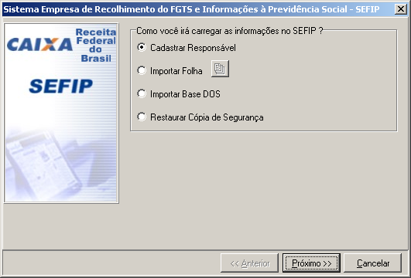

4. IMPORTAÇÃO DO ARQUIVO DO PROGRAMA DE FOLHA (SEFIP.RE)

- Caso a empresa opte pela importação do arquivo SEFIP.RE, gerado por programa de Folha de Pagamento, será apresentada a seguinte tela para localização e captura do arquivo:

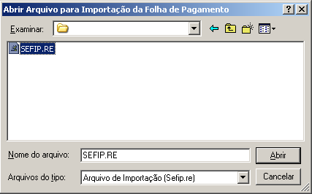

- Posteriormente, para a importação de arquivos SEFIP. RE, o usuário poderá optar pelas duas formas abaixo:
Menu - Arquivo / Importar Folha

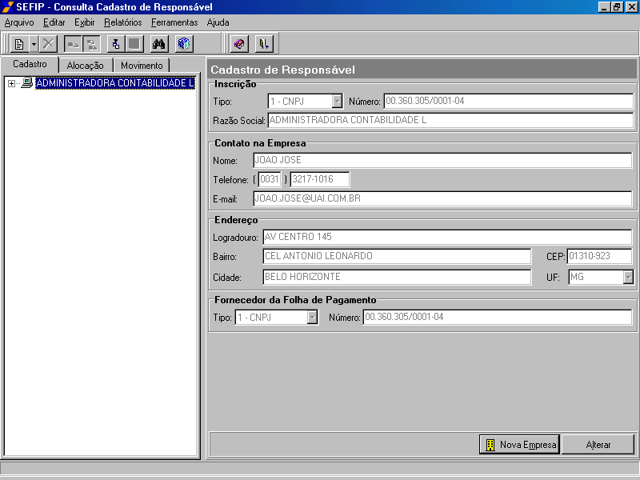
Barra de Ferramentas - Importar Folha

- Será necessário indicar o caminho onde se encontra o arquivo SEFIP.RE , conforme tela abaixo:

Após a carga do arquivo, corrigidas as inconsistências porventura apresentadas, seguir os passos dos itens 8 e 9 deste manual, para fechar o movimento.

4.1 IMPORTAÇÃO DA BASE DE DADOS DO SEFIP DOS

Caso a empresa faça a opção por importação da base do SEFIP DOS, será apresentada a seguinte tela para que o seja apontada a localização do SEFIP DOS e captura dos dados:

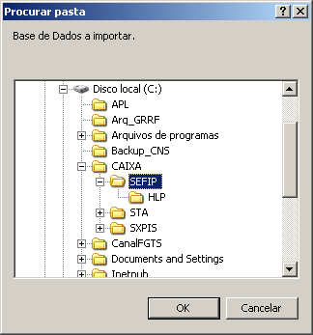

5. CADASTRO

5.1 RESPONSÁVEL – Cadastrar/Alterar dados no SEFIP

- Caso a opção da empresa no primeiro acesso tenha sido o cadastramento de Responsável, será apresentada a tela abaixo.
- Para que o arquivo gerado pelo SEFIP possa ser transmitido pelo conectividade social, a inscrição do responsável (CNPJ/CEI) deverá ser igual à inscrição (CNPJ/CEI) do certificado eletrônico.

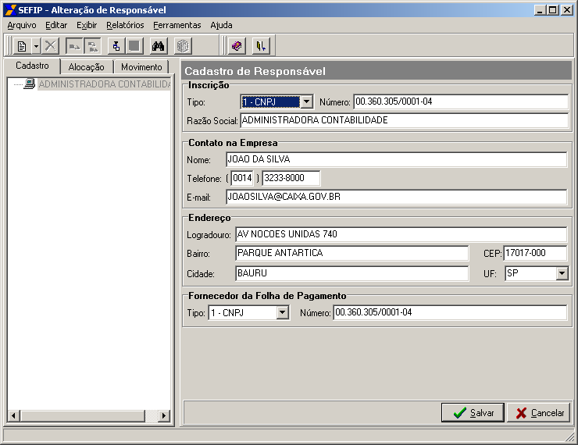
Inscrição do responsável deverá ser igual a inscrição do certificado eletrônico
Mantenha seu endereço de E-mail atualizado junto ao FGTS

- Para ALTERAR os dados do Responsável no SEFIP opta-se por uma das três formas abaixo:

Clicar com o botão direito do mouse - Alterar

Menu – Arquivo /
Alterar

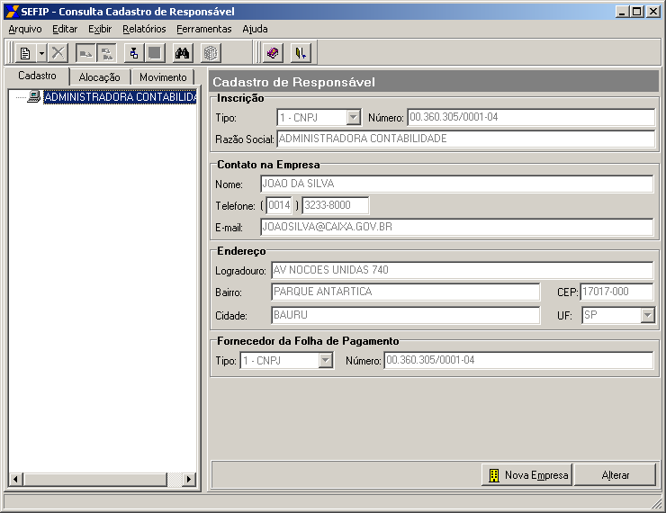

Botão - Alterar

5.2 EMPRESA - Cadastrar/Alterar/Excluir dados no SEFIP

- Para Cadastrar uma Empresa, opta-se por uma das quatro formas abaixo:

Menu - Arquivo /
Novo / Empresa
Barra de Ferramentas - Novo
Clicar com o botão direito do mouse – Novo / Empresa

Botão - Nova Empresa

5.2.1 DADOS DA EMPRESA - CNAE PREPONDERANTE

- Após clicar em nova empresa, será necessário o preenchimento de todos os campos, inclusive CNAE PREPONDERANTE, conforme Lei 10.666/03.

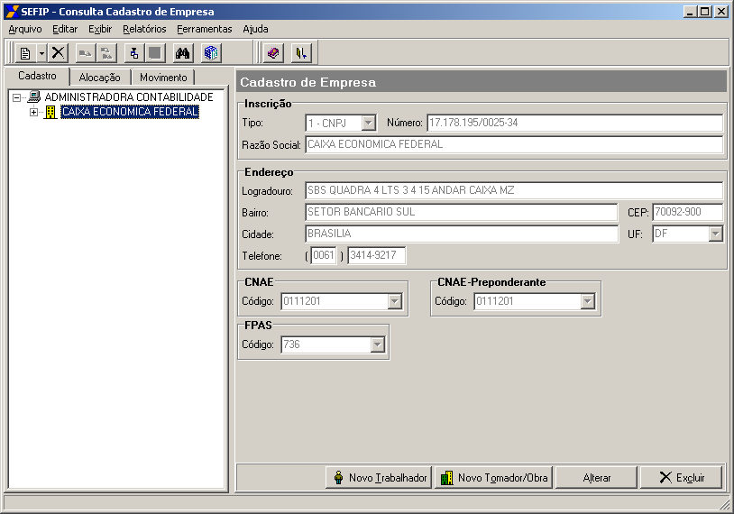
Informar CNAE PREPONDERANTE

5.2.2 Replicar CNAE PREPONDERANTE para todas as empresas do cadastro no SEFIP

- Para efetuar a alteração do CNAE PREPONDERANTE de forma coletiva, será necessário selecionar a opção “Ferramentas”, “Opções”, “Replicar CNAE Preponderante”.

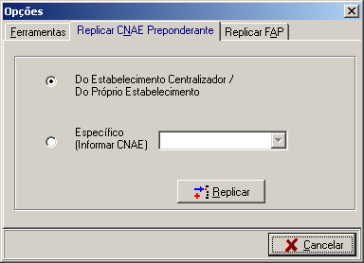

- A primeira opção replica o CNAE da empresa centralizadora para o campo de CNAE PREPONDERANTE de todas as empresas centralizadas.

- Também, replica o CNAE da empresa para o campo de CNAE PREPONDERANTE da própria empresa, no caso de não centralização de recolhimento.

- A segunda opção replica um CNAE PREPONDERANTE especifico para todas as empresas cadastradas no SEFIP.
- Para ALTERAR/EXCLUIR dados da empresa no cadastro do SEFIP, opta-se por uma das formas abaixo:
Clicar com o botão direito do mouse – Alterar ou excluir

Menu - Arquivo /
Alterar ou Excluir

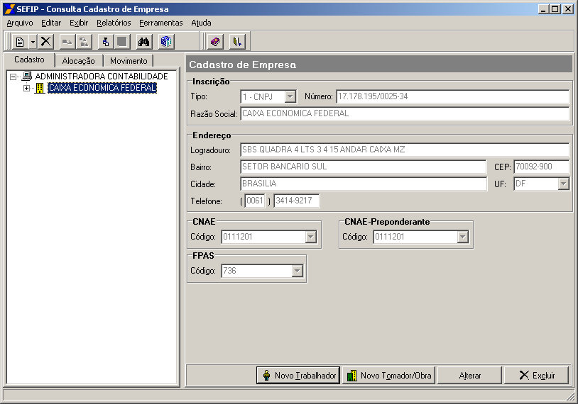
Botão - Alterar
Botão - Excluir

- Atenção: a exclusão da empresa no cadastro implica também na exclusão automática de todos os trabalhadores cadastrados na mesma.

5.3 TRABALHADOR – Incluir/Alterar dados no SEFIP/Excluir

- Para Cadastrar um Trabalhador, opta-se por uma das quatro formas abaixo:
Barra de Ferramentas Novo - Trabalhador
Menu – Arquivo / Novo /
Trabalhador
Clicar com o botão direito do mouse - Novo / Trabalhador

Botão - Novo Trabalhador

- Para ALTERAR/EXCLUIR dados de um Trabalhador no cadastro do SEFIP, opta-se por uma das três formas abaixo.

- Atenção: para alterar dados do trabalhador no CADASTRO DO FGTS verifique o item 7.3.7

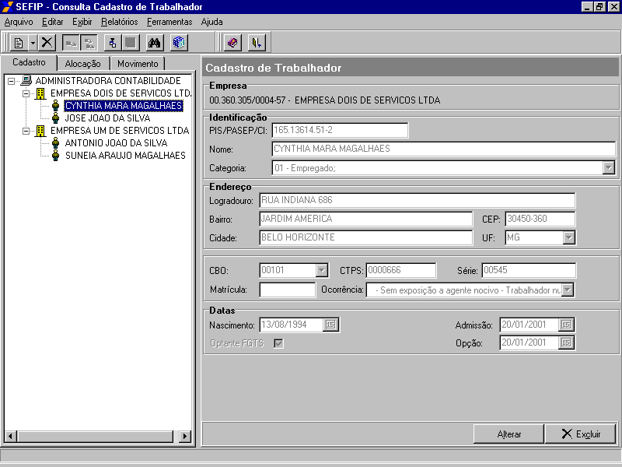
Botão - Alterar
Botão - Excluir

5.4 TOMADOR/OBRA - Cadastrar/Alterar dados no SEFIP/Excluir

- Para CADASTRAR um Tomador/Obra, opta-se por uma das quatro formas abaixo.
Menu - Arquivo /
Novo Tomador / Obra
Barra de Ferramentas - Novo / Tomador / Obra
Clicar com o botão direito do mouse - Novo Tomador/Obra

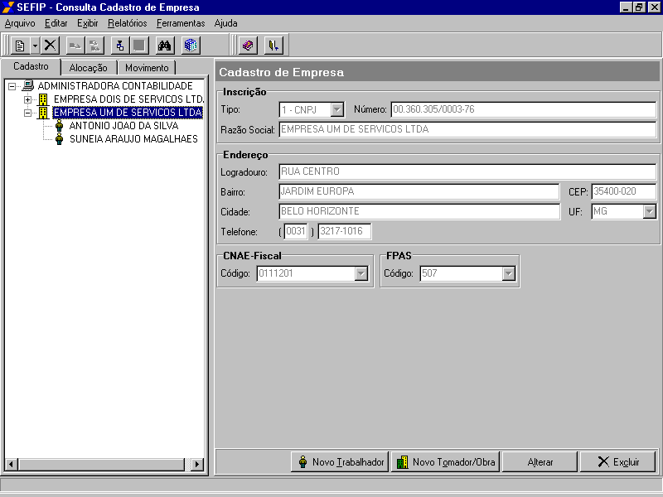

Botão - Novo Tomador / Obra

- Para ALTERAR dados de um Tomador/Obra no cadastro do SEFIP, opta-se por uma das três formas abaixo.

Menu - Arquivo /
Alterar

Clicar com o botão direito do mouse - Alterar

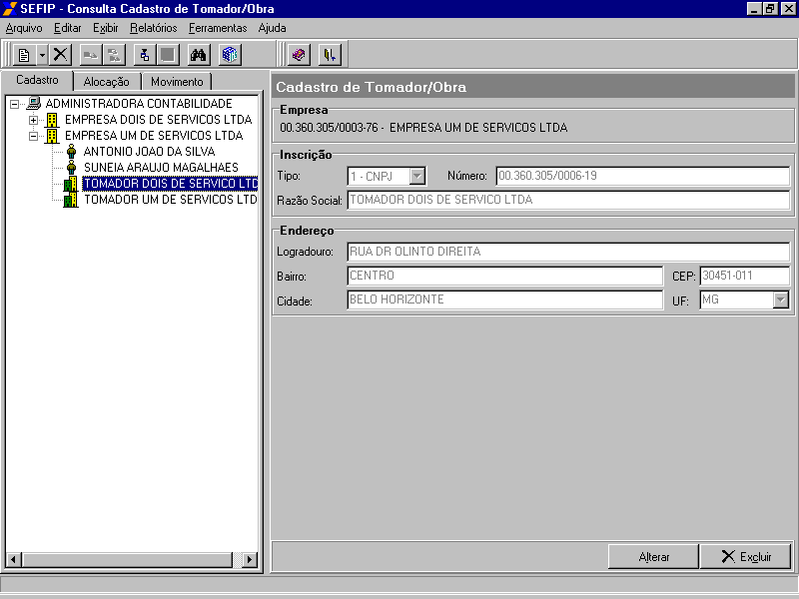

Botão Alterar
- Para EXCLUIR um Tomador/Obra do banco de dados do SEFIP, opta-se por uma das formas abaixo.
Barra de Ferramenta -
Excluir

Botão Excluir

ALOCAÇÃO

6.1 ALOCAR/DESALOCAR TRABALHADOR NO TOMADOR/OBRA

- Visão Cadastro
Empresa SEM Tomador/Obra cadastrado

Empresa COM Tomador/Obra cadastrado

- Visão Alocação

Trabalhadores não alocados
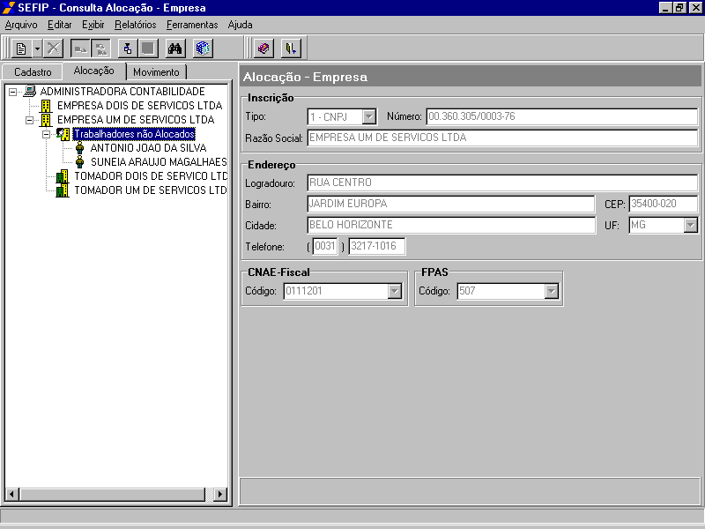
O item “Trabalhadores não Alocados” só aparecerá quando a Empresa em questão estiver com Tomador/Obra cadastrado.
- Para ALOCAR um Trabalhador a um Tomador/Obra, opta-se por uma das quatro formas abaixo.

Clicar com o botão direito do mouse - clicar no trabalhador e Mostrar Alocação
Após selecionar o Trabalhador a ser alocado, arraste-o para o Tomador/Obra desejado.
Obs: Neste caso a tela “Alocação Visão Trabalhador” não será apresentada.

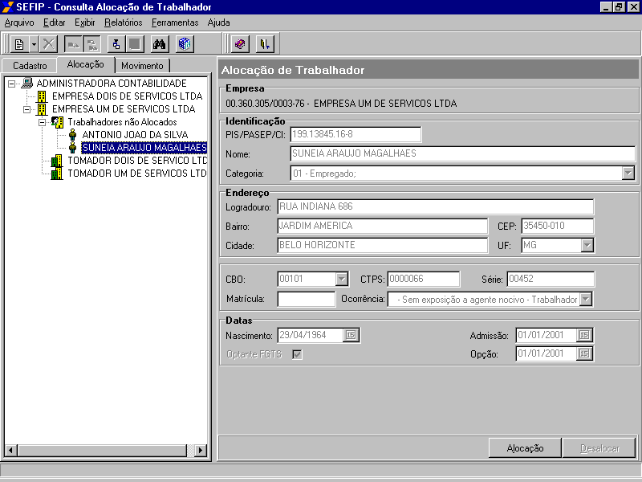
Botão - Alocação
- Após clicar em Alocação, será apresentada a seguinte tela para alocação nos Tomadores:
Alocar
Alocar Todos
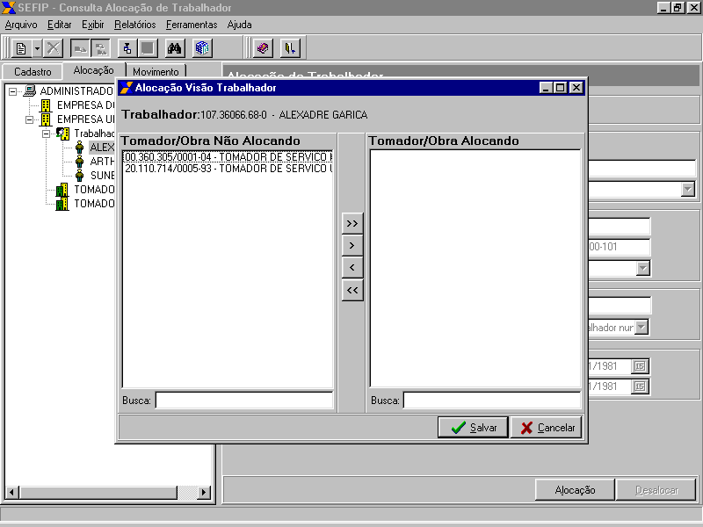
- Se o mesmo trabalhador prestar serviços em mais de um tomador, deverá estar alocado em todos os tomadores.

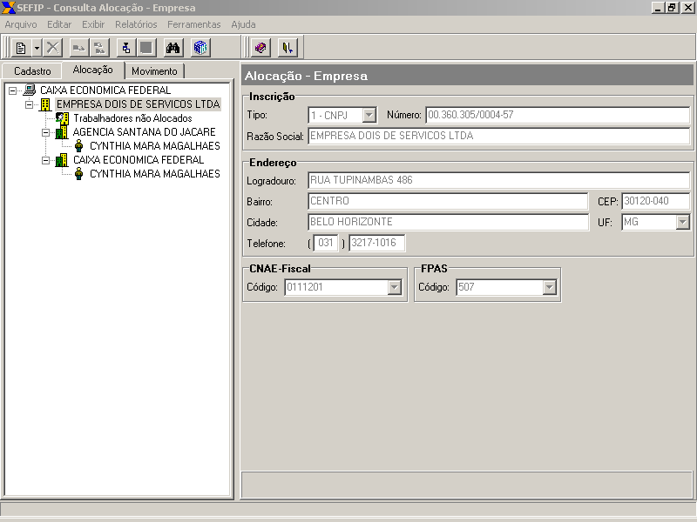
Mesmo trabalhador alocado em dois trabalhadores

- Para se DESALOCAR um Trabalhador de um Tomador/Obra, opta-se por uma das duas formas abaixo.

Obs.: o Trabalhador volta a fazer parte do item “Trabalhadores Não Alocados”.

Clicar com o botão direito do mouse - clicar no trabalhador e Desalocar
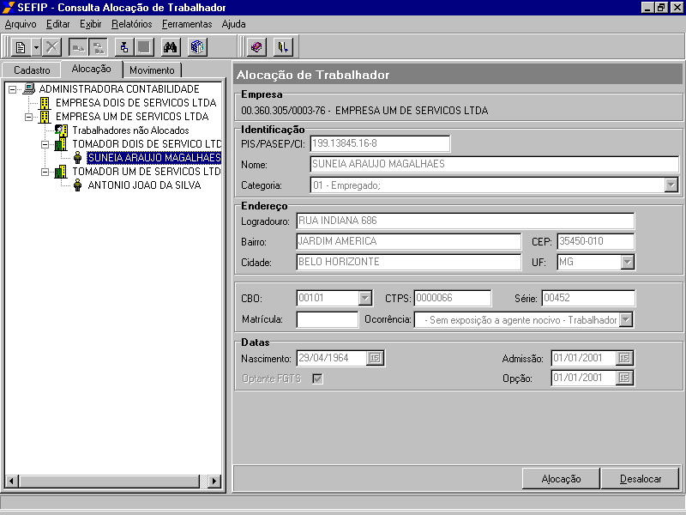
Botão - Desalocar

- Após clicar em Alocação, será apresentada a seguinte tela para a desalocação nos Tomadores:
Desalocar
Desalocar Todos
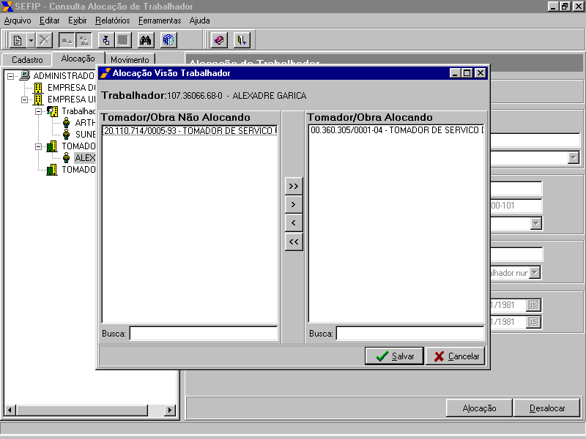
- Para ALOCAR ou DESALOCAR um Tomador/Obra, opta-se por uma das três formas abaixo:

Menu - Arquivo / Alocação
Clicar com o botão direito do mouse - Mostrar Alocação

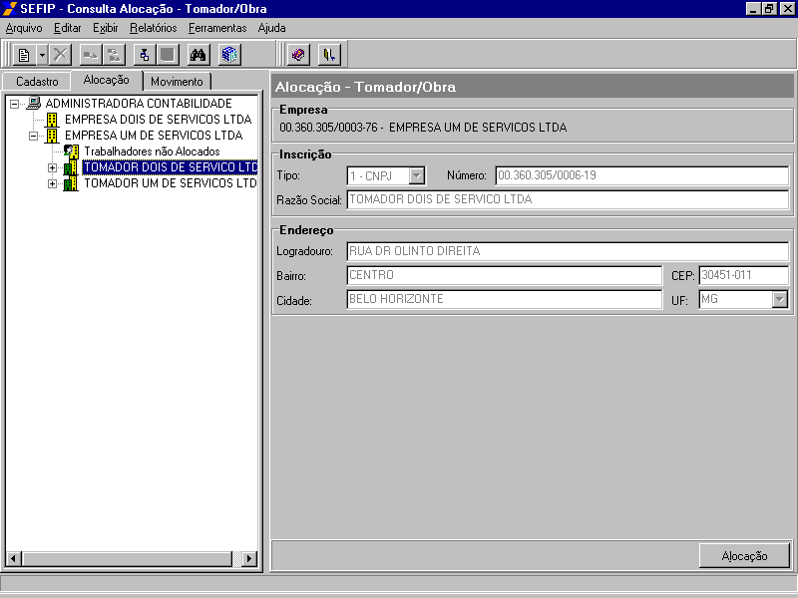

Botão - Alocação
- Após clicar em Alocação, a seguinte tela será apresentada:

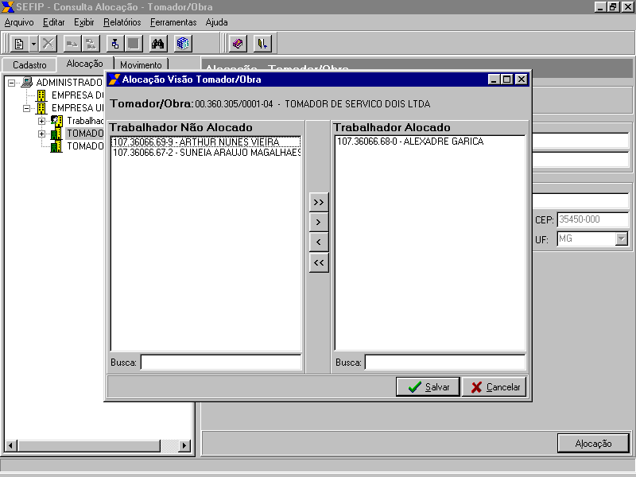
Alocar Todos
Alocar
Desalocar Todos
Desalocar

7. MOVIMENTO

7.1 ABERTURA

- Para ABERTURA de um novo movimento, opta-se por uma das quatro formas abaixo:
Menu – Arquivo / Novo / Recolhimento / Declaração
Clicar com o botão direito do mouse -
Novo / Recolhimento / Declaração

Barra de Ferramentas -
Novo / Recolhimento

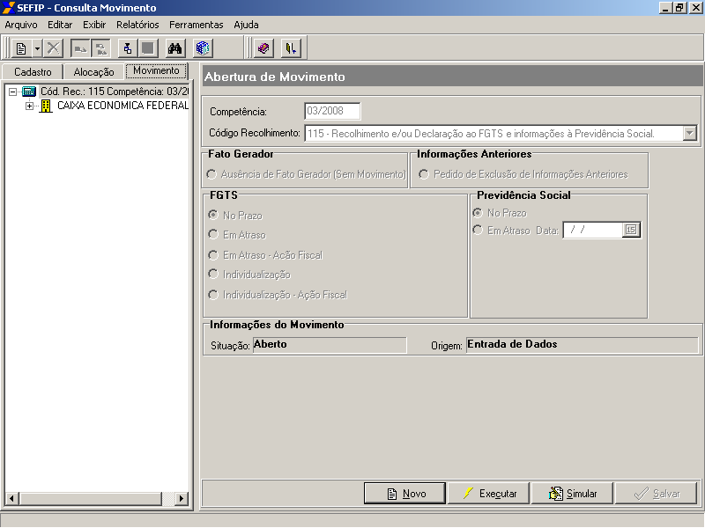

Botão - Novo

7.1.1 Carga automática de índices

- O SEFIP realiza a carga automática das tabelas de índices de FGTS, para as opções “Recolhimento em atraso”, “Em atraso-ação fiscal”, “Individualização” e “Individualização – ação fiscal”.
- É necessário que exista uma conexão com a Internet para que tal procedimento ocorra.
- Caso não exista conexão com a Internet o SEFIP apresentará a mensagem abaixo para carga manual das tabelas de indices

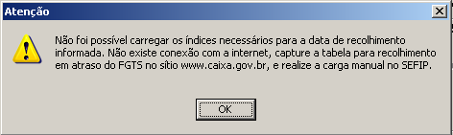

- Para verificar qual tabela de FGTS está gravada no SEFIP , clique em “Ajuda”/”sobre o SEFIP”.
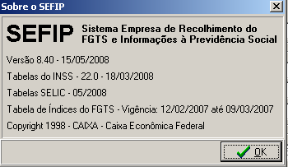

7.1.2 Recolhimento ”Em atraso” ou “Em atraso - ação fiscal”

- No caso de recolhimento “Em atraso” ou “Em atraso - ação fiscal” é necessário o preenchimento da data de recolhimento.
- A data de recolhimento informada deverá estar contemplada na ultima tabela de índices do FGTS disponibilizada.
- Conforme data informada, o SEFIP irá efetuar automaticamente a carga da tabela de índices do FGTS para recolhimento em atraso.

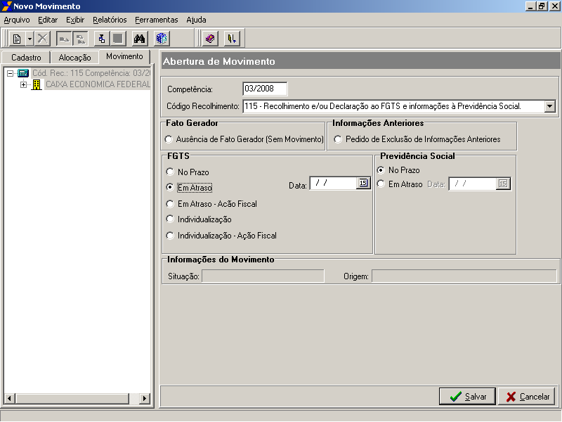
Informar data de recolhimento

7.1.3 Individualização de recolhimento

- A “individualização” deverá ser utilizada para gerar somente arquivo para individualização de valores já recolhidos aos FGTS.
- É necessário o preenchimento do campo “data”, informando a data do recolhimento original, tenha o mesmo sido efetuado no prazo ou em atraso.
- Conforme data informada, o SEFIP irá efetuar automaticamente a carga da tabela de índices do FGTS.
- Para individualização de recolhimento efetuado anteriormente à 12/10/1998 deverá ser utilizado o aplicativo REMAG 422, disponível somente nas agências da CAIXA.
- Para individualização de recolhimento efetuado no período de 13/10/2008 a 20/02/2003, deverá ser utilizado o aplicativo SEFIP 5.4, disponível no site da CAIXA.

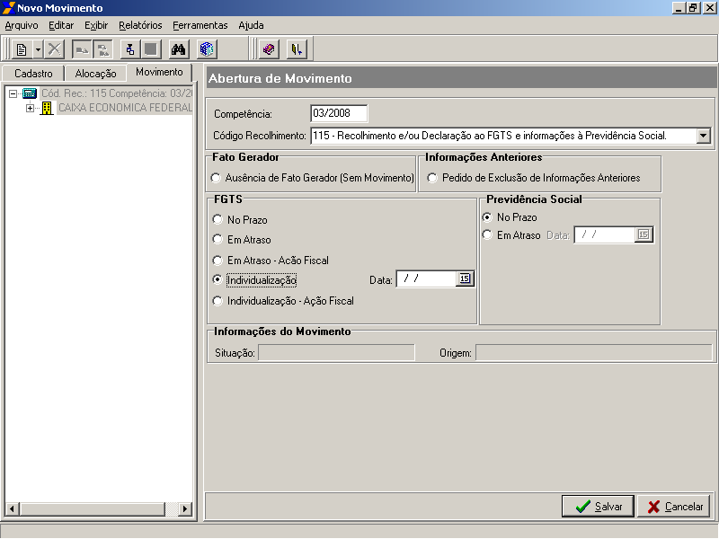
Informar data de recolhimento.

7.2 MOVIMENTO DA EMPRESA

- Os dados do Movimento da Empresa só poderão ser informados se a mesma estiver participando do Movimento.

7.2.1 MARCAR/DESMARCAR PARTICIPAÇÃO DA(S) EMPRESAS(S)

- Para marcar/desmarcar a participação da(s) empresa(s) opta-se por uma das três formas abaixo:

Menu - Editar / Marcar / Desmarcar participação
Barra de Ferramentas – Marcar / Desmarcar Participação
Clicar com o botão direito do mouse – Marcar / Desmarcar Participação

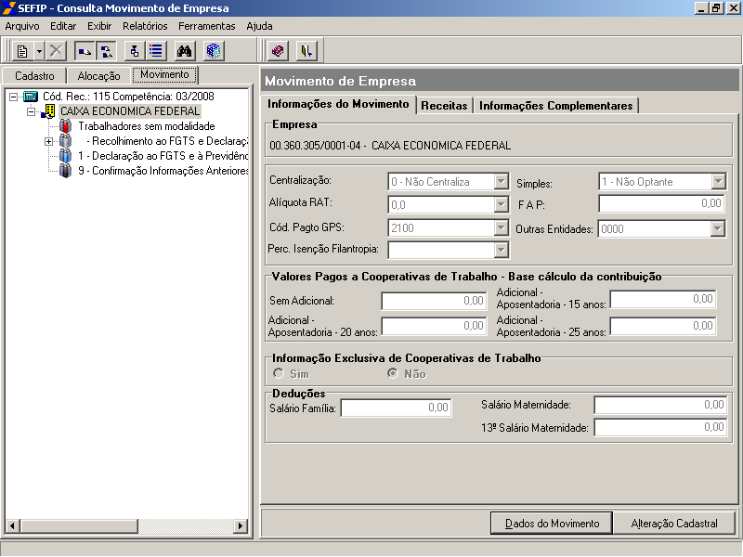

7.2.2 INCLUIR/ALTERAR DADOS DO MOVIMENTO EMPRESA

- Para INCLUIR/ALTERAR OS DADOS DO MOVIMENTO EMPRESA, opta-se por uma das três formas abaixo:

Menu – Arquivo / Dados Movimento
Clicar com o botão direito do mouse - Dados Movimento

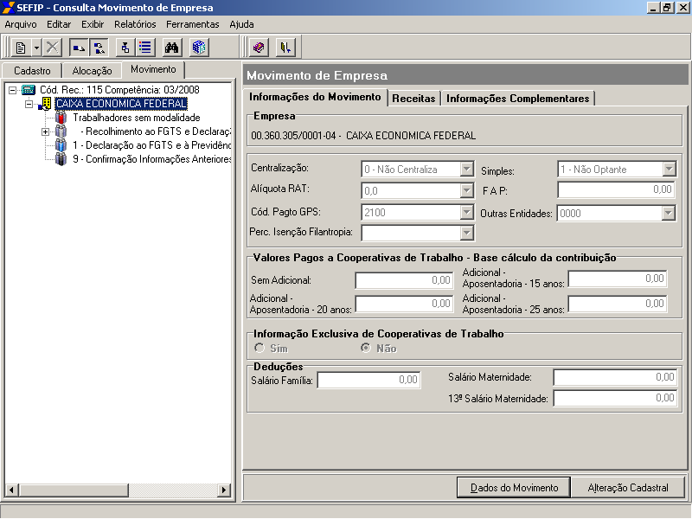

FAP

- O FAP – Fator Acidentário de Prevenção, conforme Lei 10.666/03 e Decreto 6.042/07, deverá ser informado na opção “movimento” da empresa:

- O SEFIP solicitará esta informação apenas uma vez, pois irá gravar o FAP vinculado ao CNPJ/CEI da empresa em seu banco de dados.
Informar o FAP
Clicar Botão Dados do Movimento Arquivo /
Alterar

- Para replicar o FAP para todas as empresas cadastradas no SEFIP, será necessário acessar o item “Ferramentas”, “Opções”, “Replicar FAP”, conforme abaixo:

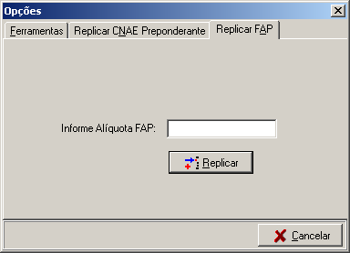

ALTERAR DADOS CADASTRAIS DA EMPRESA NO FGTS

- Para se comandar uma ALTERAÇÃO CADASTRAL DE DADOS DA EMPRESA (CNAE, CNAE-PREPONDERANTE, ENDEREÇO E RAZÃO SOCIAL) no sistema do FGTS, proceda conforme abaixo:

Botão - Alteração Cadastral

Atenção: a empresa deverá ter marcação de participação no movimento para que o botão alteração cadastral seja habilitado

- Após clicar na ALTERAÇÃO CADASTRAL, surgirá a tela Alteração Cadastral de Empresa, onde são informados os dados da empresa a serem alterados no banco de dados do SEFIP e no sistema do FGTS.

- Esta ação dispensa a apresentação de RDE nas agencias.

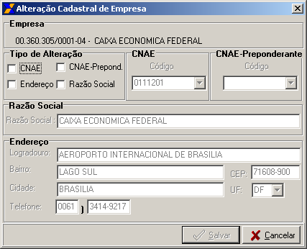
Poderão ser solicitadas as alterações apontadas na tela

7.3 MOVIMENTO DO TRABALHADOR

- Os dados do Movimento de Trabalhador só poderão ser informados se o mesmo estiver participando do Movimento.

7.3.1 MARCAR/DESMARCAR PARTICIPAÇÃO DO(S) TRABALHADOR (ES)

- Para MARCAR/DESMARCAR a participação do(s) Trabalhador(res) opta-se por uma das três formas abaixo:
Menu - Editar / Marcar / Desmarcar Participação
Clicar com o botão direito do mouse – Marcar / Desmarcar Participação

Barra de Ferramentas – Marcar / Desmarcar Participação

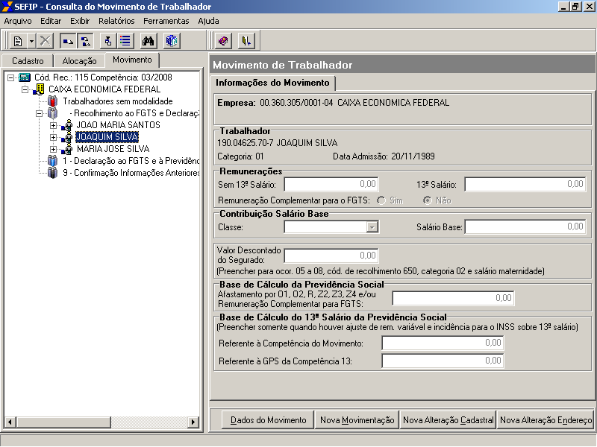

7.3.2 MODALIDADE DO TRABALHADOR

- Para INFORMAR A MODALIDADE para o trabalhador, opta-se por uma das quatro formas abaixo:
Clicar com o botão direito do mouse - Modalidades
Menu - Arquivo / Modalidades
Barra de Ferramentas / Modalidades

Após selecionar o Trabalhador, arraste-o para a modalidade desejada.
Obs: Neste caso a tela “Alocação Visão Trabalhador” não será apresentada

- Após clicar na Modalidade, surgirá a seguinte tela, onde deverá ser escolhida a modalidade desejada e incluir o trabalhador, conforme abaixo:

Clicar para escolher a modalidade
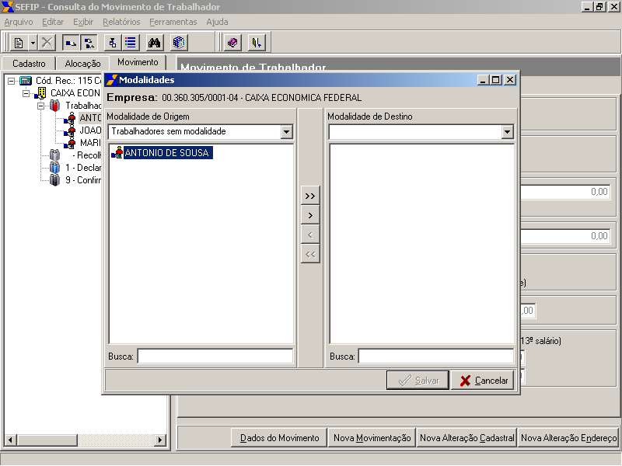
Incluir o trabalhador
Incluir todos

7.3.3 MANTER A MODALIDADE DO TRABALHADOR EM TODAS AS ABERTURAS /MOVIMENTOS

- Para MANTER A MODALIDADE dos trabalhadores em uma nova abertura, proceda conforme abaixo:
- Acessar no Menu o item “Ferramentas”, “Opções”, “Ferramentas”

Obs.: Por padrão, esta opção já vem selecionada.

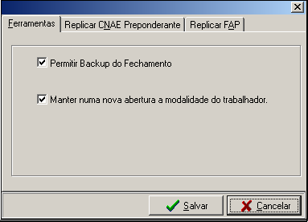
Opção “Manter numa nova abertura a modalidade do trabalhador”.

- Para que o trabalhador permaneça na modalidade definida anteriormente, deverão ser respeitadas as seguintes condições:

  - Mesmo código de recolhimento;
  - Competência igual ou posterior à 10/1998;
  - Backup de versão igual ou posterior a 8.0;

7.3.4 INCLUIR/ALTERAR DADOS DO MOVIMENTO DE TRABALHADOR (Remuneração, 13º salário, e outras bases de calculo)
Menu - Arquivo / Dados do Movimento
Clicar com o botão direito do mouse - Dados do Movimento

- Para INCLUIR ou ALTERAR os Dados do Movimento de Trabalhador, opta-se por uma das três formas abaixo:

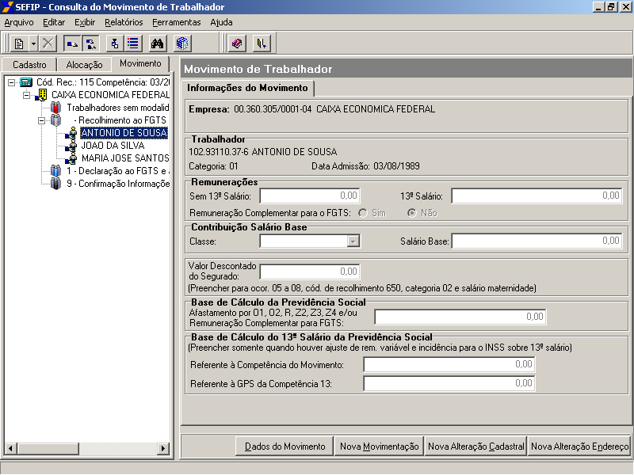

7.3.5 RECOLHIMENTO COMPLEMENTAR PARA O FGTS

- Para gerar movimento de trabalhador com remuneração complementar ao FGTS, preencher os campos conforme abaixo:

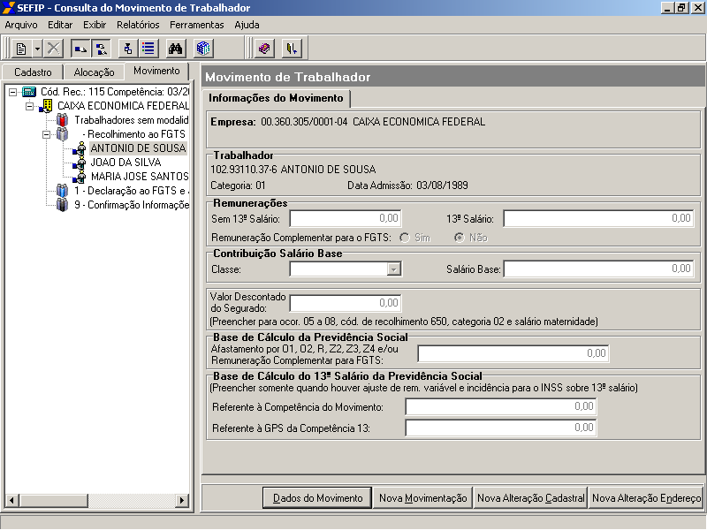
Informar a Remuneração complementar, base de calculo para o FGTS
Informar, obrigatoriamente, o campo “base de calculo da Previdência”, com a remuneração mensal.
Os outros trabalhadores deverão estar na modalidade 1 ou 9

Botão - Dados do Movimento

- Atenção: o trabalhador que sofrerá o recolhimento deverá estar alocado na modalidade “BRANCO”
- Os outros trabalhadores, que não terão recolhimento complementar, deverão estar alocados na modalidade “branco”, “1” ou “9 ”, de acordo com cada situação.

7.3.6 INCLUIR/EXCLUIR MOVIMENTAÇÃO DE TRABALHADOR

- Para INCLUIR/EXCLUIR a Movimentação de Trabalhador, opta-se por uma das quatro formas abaixo:

Menu / Arquivo / Novo / Movimentação
Barra de Ferramentas / Novo / Movimentação
Clicar com o botão direito do mouse / Novo / Movimentação

Botão - Nova Movimentação

- Após clicar na MOVIMENTAÇÃO, surgirá a seguinte tela, onde os dados serão informados.

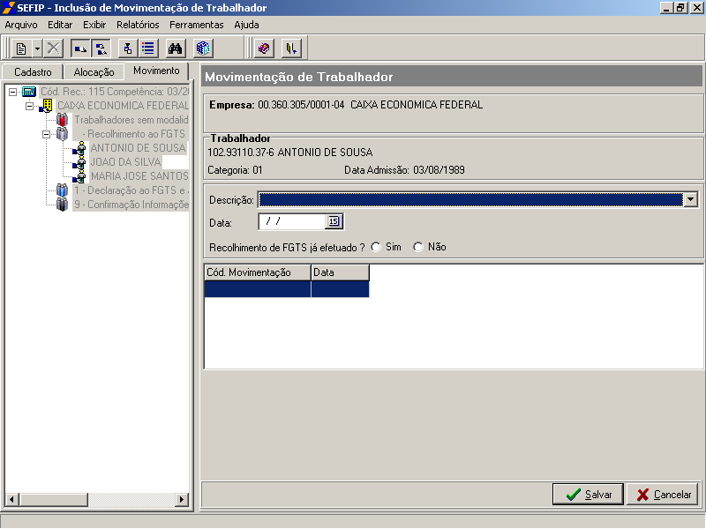

- Para EXCLUIR a Movimentação de Trabalhador do banco de dados do SEFIP, opta-se por uma das quatro formas abaixo:

Menu - Arquivo / Excluir
Barra de Ferramentas - Excluir
Clicar com o botão direito do mouse –
Excluir

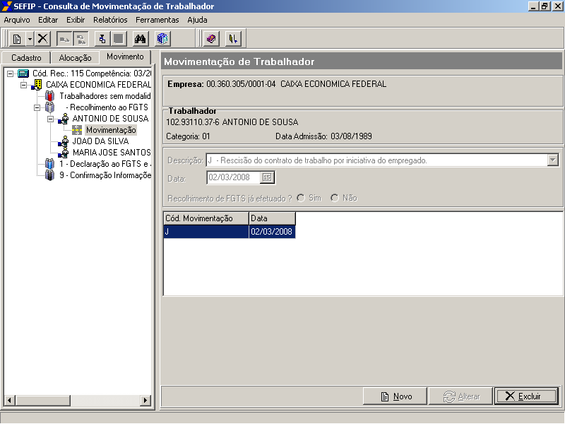

Botão - Excluir

7.3.7 ALTERAR DADOS DE TRABALHADOR NO CADASTRO DO FGTS JUNTAMENTE COM O RECOLHIMENTO REGULAR

- Para INCLUIR uma solicitação de Alteração Cadastral de dados do Trabalhador no cadastro do FGTS, opta-se por uma das quatro formas abaixo:
- Esta operação dispensa o entrega do formulário de RDT

Menu - Arquivo /
Novo / Alteração Cadastral
Barra de Ferramentas - Novo / Alteração Cadastral
Clicar com o botão direito do mouse -
Novo / Alteração Cadastral

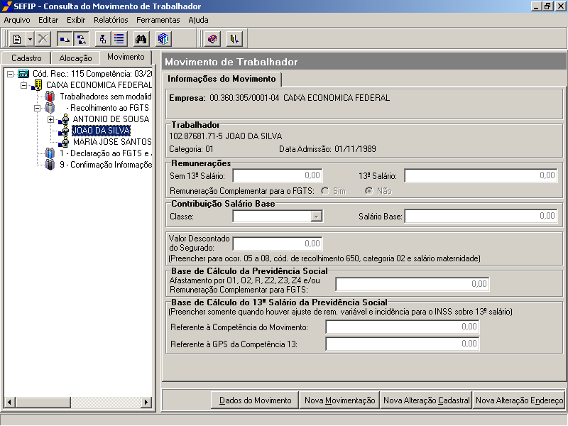

- Na tela de inclusão, informe a alteração e o código da alteração.
- Não é necessário o preenchimento dos campos: código da empresa e do trabalhador

Menu – Arquivo/ novo/alteração cadastral
Clicar com o botão direito do mouse -
Novo/alteração cadastral

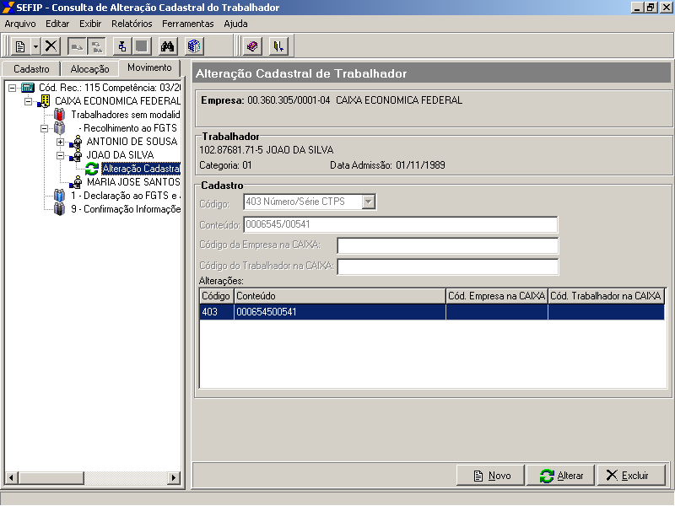
Não é necessário informar os códigos de empresa e trabalhador
Botão - Alterar
Botão - Excluir

7.3.8 ALTERAR DADOS DE TRABALHADOR NO CADASTRO DO FGTS FORA DO RECOLHIMENTO REGULAR

- Para INCLUIR uma solicitação de Alteração Cadastral de dados do Trabalhador no cadastro do FGTS, fora do recolhimento regular, proceder conforme abaixo:
- Marcar participação da empresa e clicar em nova alteração cadastral
- Não é necessário marcar a participação do trabalhador
- Esta operação dispensa o entrega do formulário de RDT

- Importante: Em se tratando de movimento exclusivo para alteração cadastral no FGTS, deve ser utilizado, na abertura do movimento, o código de recolhimento 660, que é exclusivo do FGTS. Tal procedimento é necessário para que não gere reflexo sobre a informação para a Previdência Social.

Marcar participação da empresa

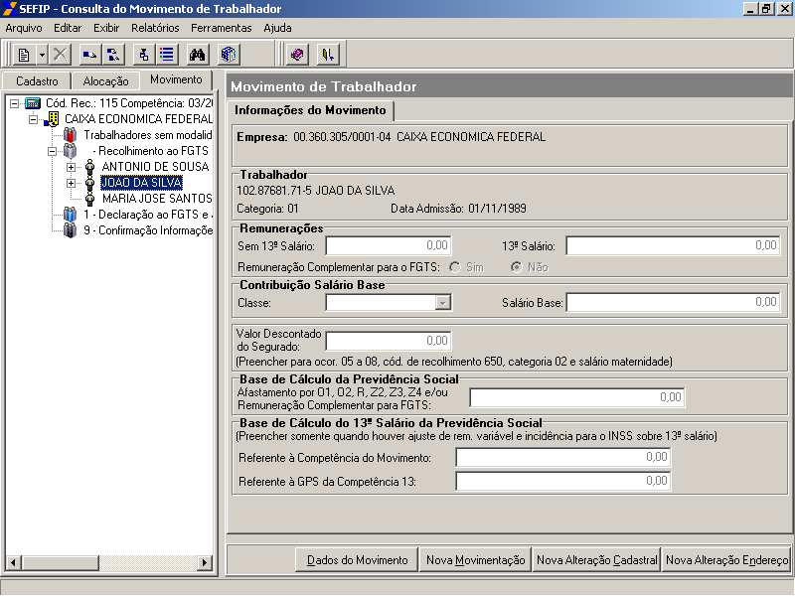
Botão - Nova Alteração Cadastral
Trabalhador sem marcação de participação e sem Remuneração

- INCLUIR a alteração necessária, sem marcar participação ou remuneração do trabalhador
- Fechar o movimento e transmitir o arquivo.

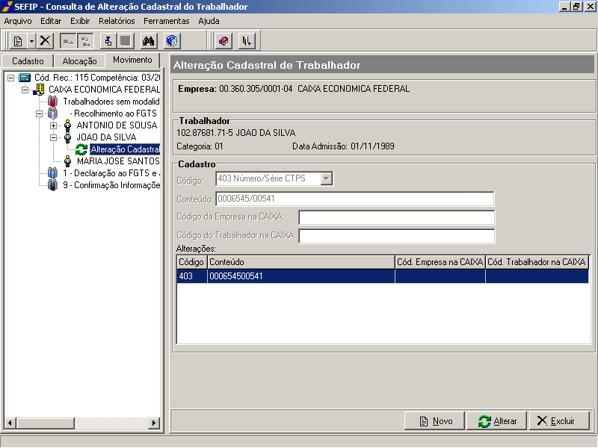

7.3.9 ALTERAR ENDEREÇO DE TRABALHADOR NO CADASTRO DO FGTS

- Para INCLUIR uma solicitação de Alteração de Endereço de Trabalhador no cadastro do FGTS, opta-se por uma das quatro formas abaixo:

Menu - Arquivo / Novo Alteração de Endereço
Barra de Ferramentas - Novo / Alteração de Endereço

Clicar com o botão direito do mouse -
Novo / Alteração de Endereço

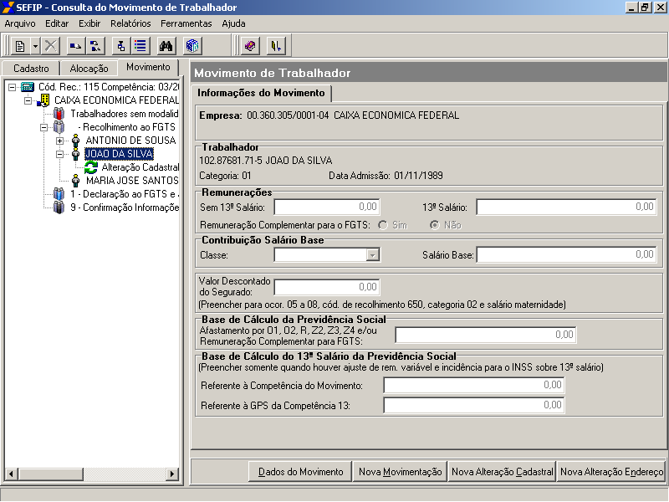

Botão - Nova Alteração de Endereço

7.4 MOVIMENTO DO TOMADOR/OBRA

- Os dados do Movimento de Tomador/Obra só poderão ser informados se a empresa estiver participando do Movimento, conforme item 7.2.

7.4.1 DESMARCAR PARTICIPAÇÃO DO(S) TOMADOR(ES)

- Para DESMARCAR a Participação do(s) Tomador(es)/Obra(s), opta-se por uma das quatro formas abaixo:
Menu - Editar / Desmarcar Participação
Barra de ferramentas Desmarcar participação

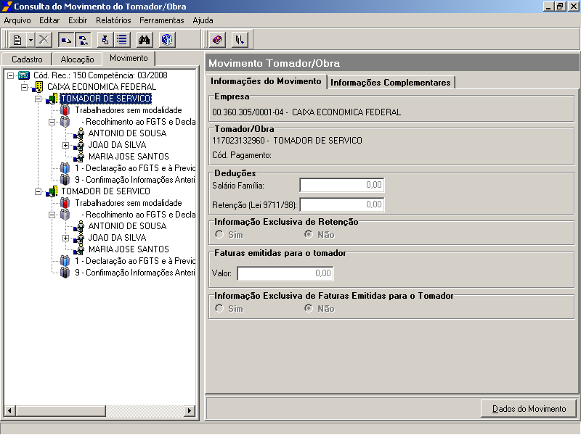
Clicar com o botão direito do mouse
Desmarcar

7.4.2 INCLUIR/ALTERAR DADOS DO MOVIMENTO TOMADOR

- Para INCLUIR/ALTERAR Dados do Movimento Tomador/Obra, opta-se por uma das três formas abaixo:

Menu - Arquivo / Dados Movimento
Clicar com o botão direito do mouse -
Dados Movimento

Botão - Dados do Movimento

8 FECHAMENTO

8.1 SIMULAR FECHAMENTO

- Para SIMULAR o Fechamento do Movimento, proceda conforme abaixo:
- Após o preenchimento de todos os dados do movimento, abertura, competência, código de recolhimento, CLICAR NO BOTÃO SIMULAR.

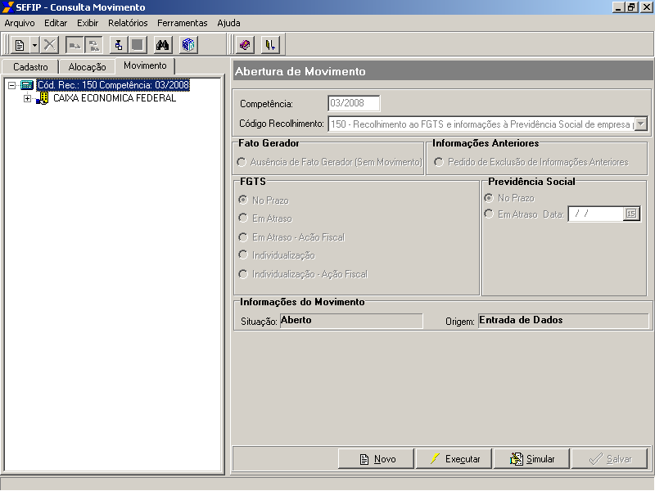

Botão - Simular

- Para visualizar os relatórios da SIMULAÇÃO do Fechamento do Movimento, proceda conforme abaixo:

Menu - Relatórios / Movimento

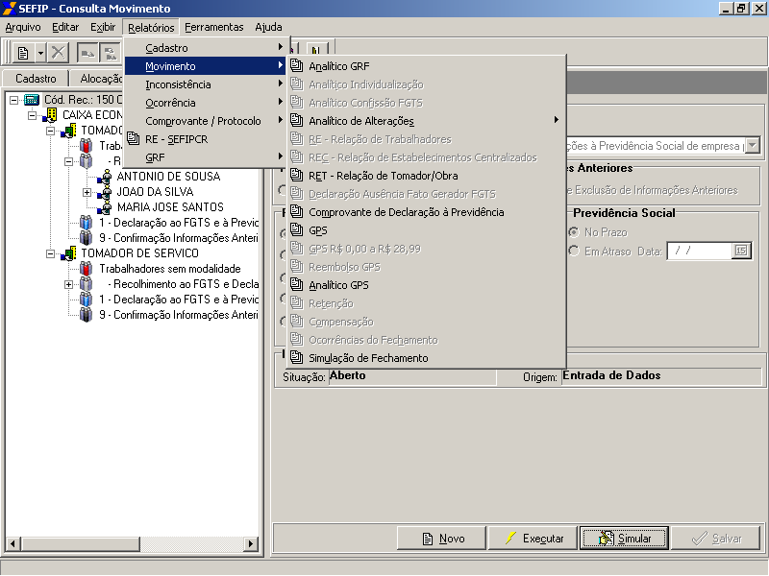

8.2 EXECUTAR FECHAMENTO
- Para EXECUTAR o Fechamento do Movimento, proceda conforme abaixo:
- Na opção movimento, clicar na “calculadora”, a empresa deverá estar com marcação de participação, CLICAR no botão EXECUTAR.
Empresa tem que estar participando
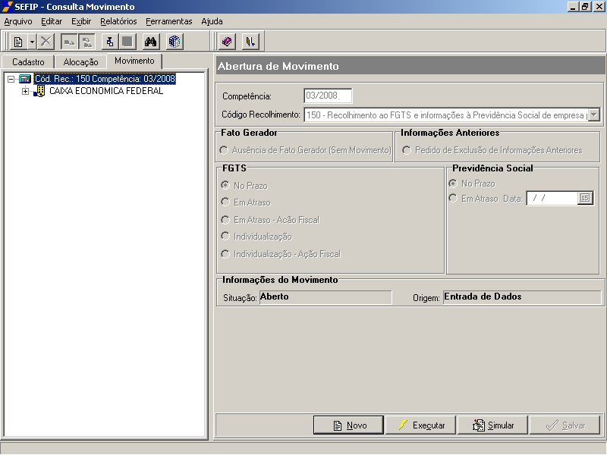
Botão - Executar

Obs.: Quando da geração do arquivo de saída (SEFIPCR) para transmissão, será apresentada a tela abaixo, solicitando indicação de caminho para a gravação, e informando onde estará gravada a cópia se segurança do arquivo.

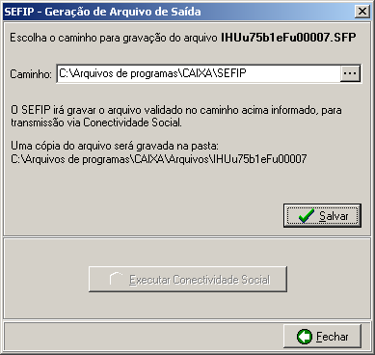
Cópia do arquivo SEFIP e Backup serão gravados na pasta indicada

8.3 CARACTERISTICA DO RECOLHIMENTO COD 660 e 650

- Para os códigos de recolhimento 660 e 650 será apresentada a tela abaixo, quando da execução do fechamento, onde deverá ser informado a característica do recolhimento:

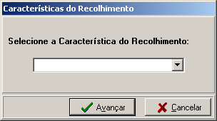

01 - Anistiados (Lei 8878/94)
02 – Conversão de licença saúde em licença acidente de trabalho
03 – Reclamatória
04 – Reclamatória Trabalhista com reconhecimento de vinculo
05 – Acordo coletivo
06 – Dissídio coletivo
07 – Convenção coletiva
08 – Comissão de Conciliação Previa – CCP e NINTER

- A “característica do recolhimento” será impresso na RE – Relação de Trabalhadores

8.4 TELA DADOS DA CONFISSÃO DE NÃO RECOLHIMENTO FGTS

- Após o fechamento, se existir no movimento trabalhadores na modalidade 1 – Declaração ao FGTS e à Previdência, deverá ser informada a data de posição da confissão.
- A data deverá estar compreendida entre a data limite para pagamento da competência em questão e a data atual

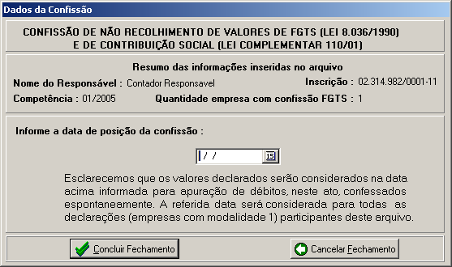
Preenchimento obrigatório, quando existir trabalhador(es) na modalidade 1

9. Relatórios – Impressão /Visualização

- Para visualizar /imprimir os relatórios, após EXECUÇÃO do Fechamento do Movimento, proceda conforme abaixo.
- Todos os relatórios podem ser salvos em formato PDF.

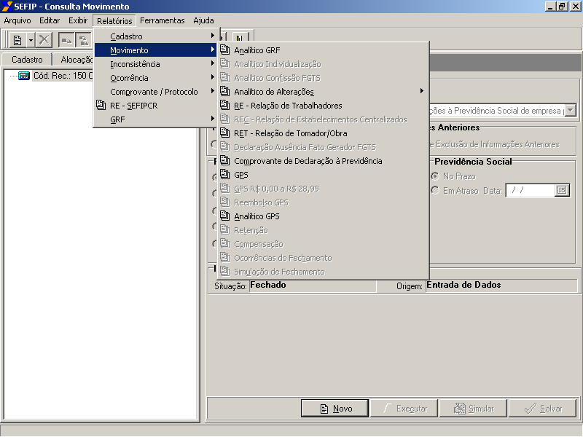
Menu - Relatórios - Movimento

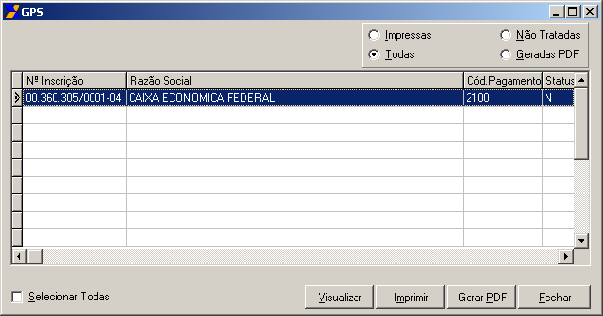

Botão – Gerar PDF

9.1 PROTOCOLO DE TRANSMISSÃO DO ARQUIVO SEFIP E SELO

- Após a transmissão do arquivo SEFIP pelo Conectividade Social, será disponibilizado para impressão o PROTOCOLO de transmissão, conforme tela abaixo.
- O SELO deverá ser salva em pasta específica, pois é o arquivo que possibilitará a geração e impressão da GRF – Guia de recolhimento do FGTS e dos comprovantes/protocolos de exclusão, confissão/ausência, alteração cadastral ou individualização.

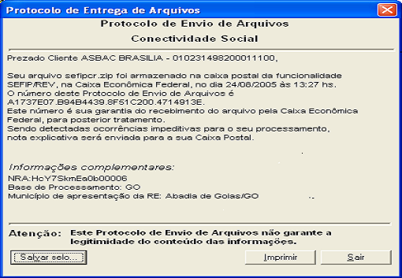

Clicar em Salvar Selo

Clicar para imprimir o protocolo

- Ao Clicar em Salvar selo será apresentada a tela abaixo para indicar o caminho (em pasta ou disquete) desejado para salvar o arquivo SELO.
- Cada SELO é originalmente salvo com o nome que representa o NRA (Número de referencial do Arquivo) de cada Arquivo.

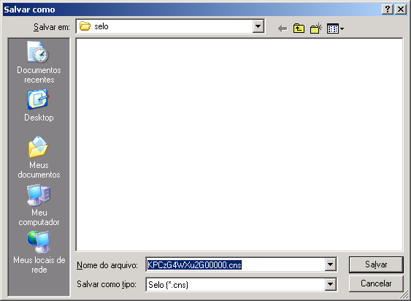

- Indicar o caminho para gravação do arquivo SELO.

Obs.: Caso o arquivo SELO não seja salvo logo após a transmissão, deve-se proceder conforme abaixo:

- No Conectividade Social deverá ser selecionado o Módulo “Consulta de RE”:
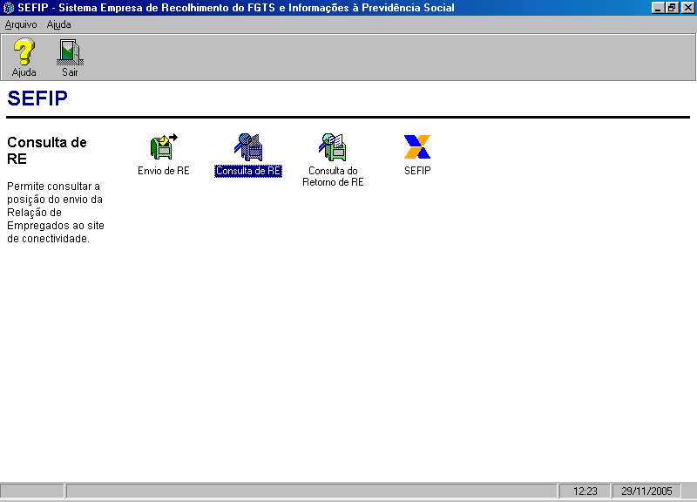

Clicar em Consulta de RE

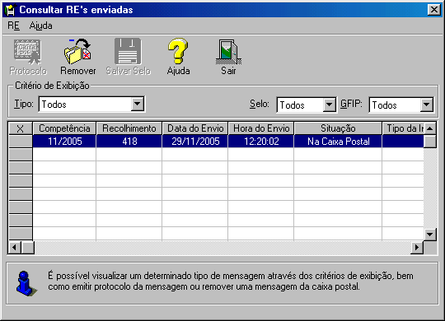
- Dentro do módulo Consulta de RE selecionar o arquivo desejado e clicar na opção Salvar Selo ou Protocolo conforme abaixo:

Clicar em Salvar Selo

- Ao clicar em Salvar Selo será necessário indicar o caminho (em pasta ou disquete) desejado para salvar o arquivo SELO.

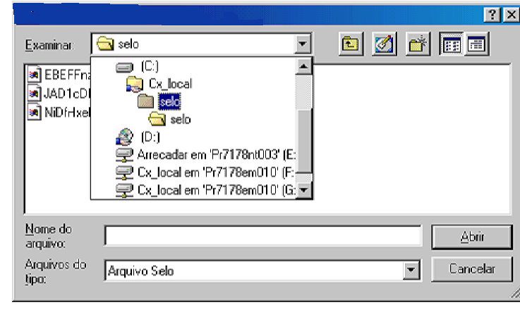

- Dentro do módulo Consulta de RE existe também a opção Protocolo conforme abaixo:
Clicar em Protocolo
- Ao Clicar em Protocolo será visualizada a tela abaixo com Protocolo de Envio de Arquivos para impressão ou Salvar selo.

Clicar em Salvar Selo

IMPRESSÃO DA GRF

- Após a transmissão do arquivo, via Conectividade Social, para a impressão da guia GRF, proceda conforme orientações a seguir:

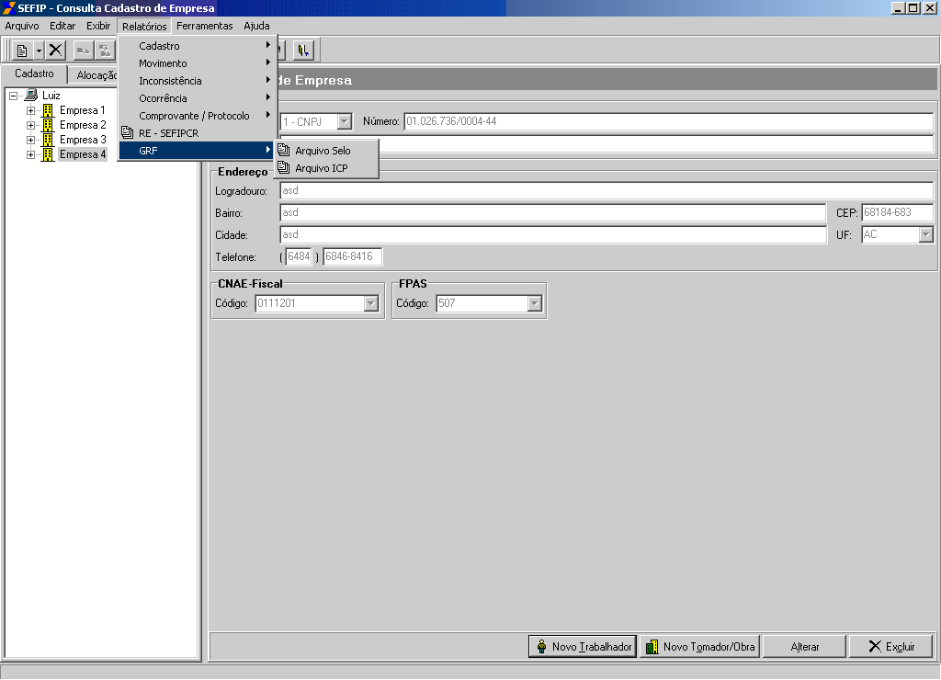
Clicar em Menu – GRF/Arquivo Selo

- Será solicitada a indicação do caminho onde se encontra gravado o arquivo “selo” gerado pelo Conectividade Social:

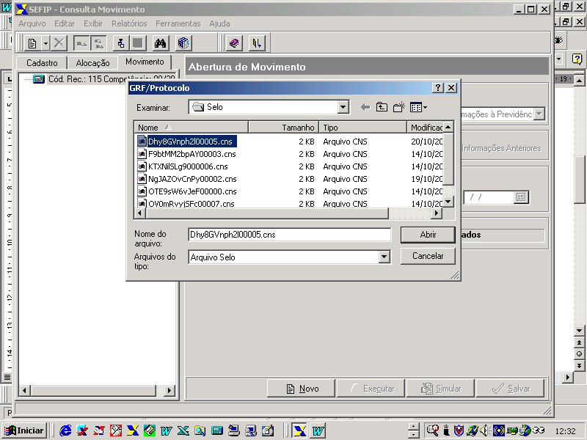

Selecione a Empresa para impressão da guia GRF.

Selecione o local onde se encontra o arquivo SELO.
Será apresentada a Guia GRF quando clicada a opção visualizar conforme abaixo:
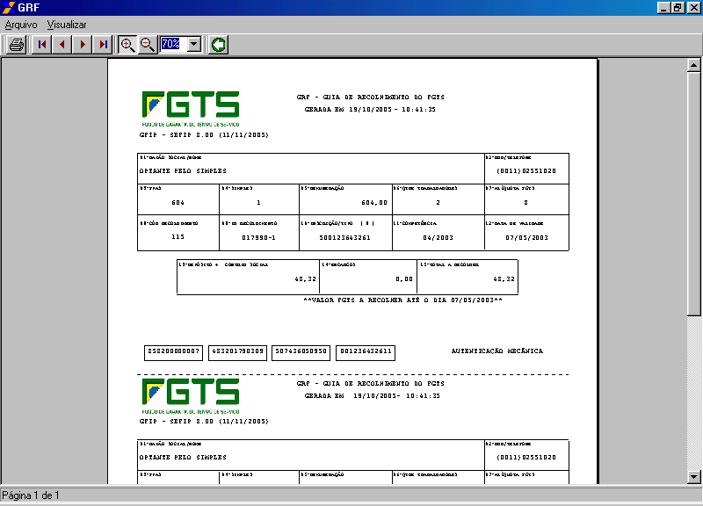

9.1.2 IMPRESSÃO DO COMPROVANTE/PROTOCOLO DE EXCLUSÃO, CONFISSÃO/AUSÊNCIA, ALTERAÇÃO CADASTRAL OU INDIVIDUALIZAÇÃO.

- Após a transmissão do arquivo, via Conectividade Social, para a impressão do comprovante/protocolo de exclusão, confissão/ausência, alteração cadastral ou individualização, proceda conforme orientações a seguir:

- Executar o aplicativo SEFIP e na opção Relatórios - Comprovante/Protocolo selecionar o comprovante desejado.

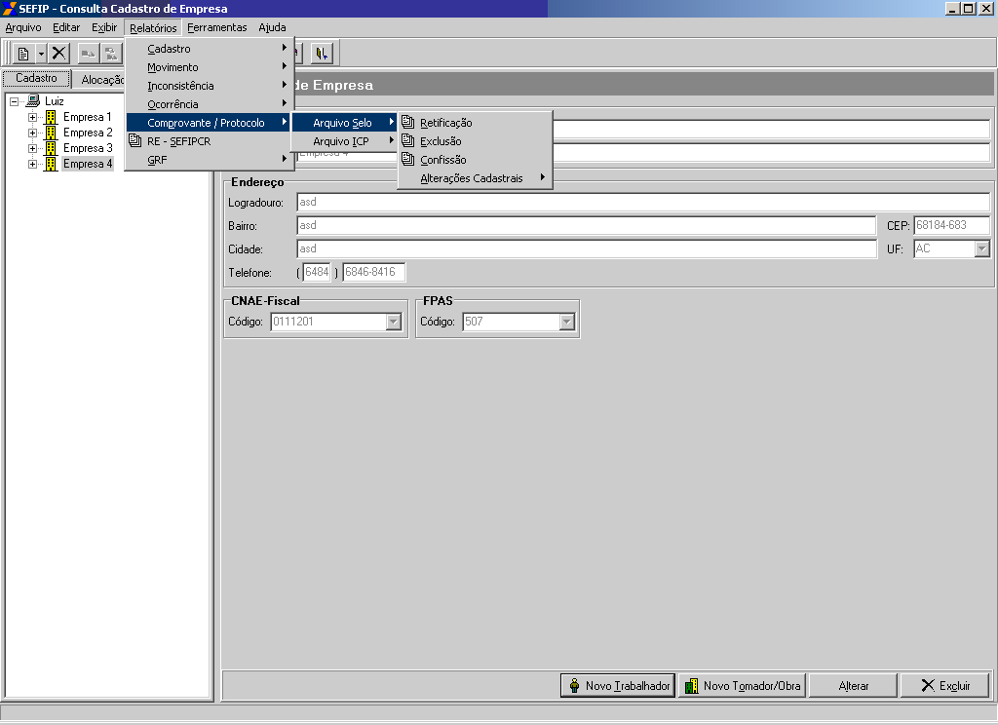
Menu – Relatórios / Comprovante/Protocolo

- Selecionar o arquivo SELO salvo pelo Conectividade Social que contenha o comprovante/protocolo desejado.

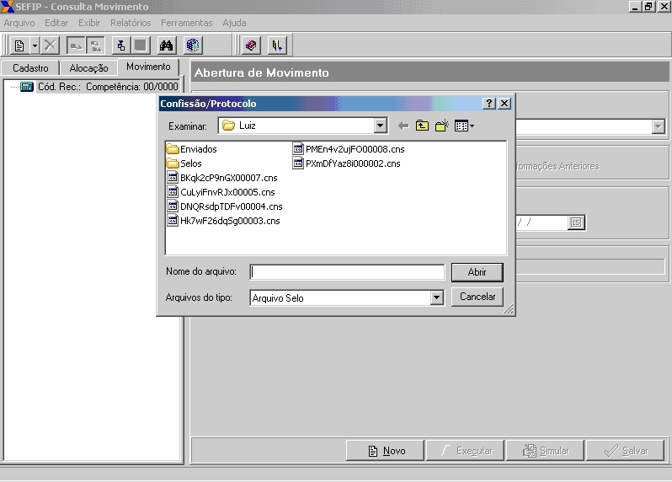
Selecionar o Arquivo SELO desejado.

- Após seleção do arquivo será apresentada a seguinte tela referente às empresas constantes no arquivo SELO. Somente as empresas que possuem informação referente ao comprovante/protocolo selecionado serão apresentadas.

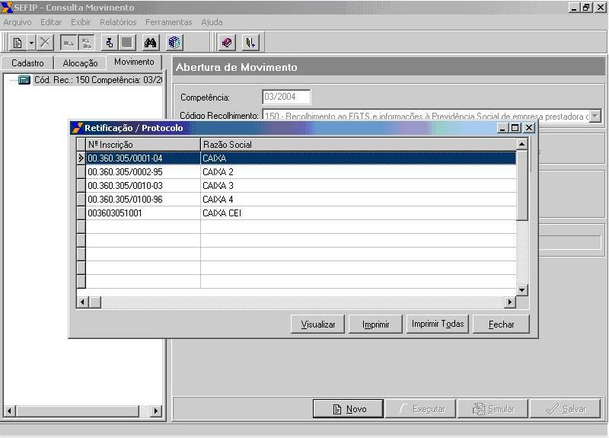
Lista das empresas constantes no Arquivo SEFIP retificador.
Selecione Visualizar, Imprimir ou Imprimir Todas.

- Caso o comprovante/protocolo seja de EXCLUSÃO, será apresentada somente a opção para visualização ou impressão do comprovante/protocolo da empresa constante no arquivo SEFIP.

9.1.3 Impressão da RE – Relação de Trabalhadores, a partir da copia de segurança - arquivo com extensão “.SFP”, ou arquivo SEFIPCR.RE em versões anteriores a 8.0

- Para imprimir a Relação de Trabalhadores, a qualquer tempo, basta localizar o arquivo *.SFP, clicando na opção relatórios “RE –SEFIPCR”, conforme tela abaixo.
- O arquivo *.SFP contem a relação de trabalhadores com dados originais.

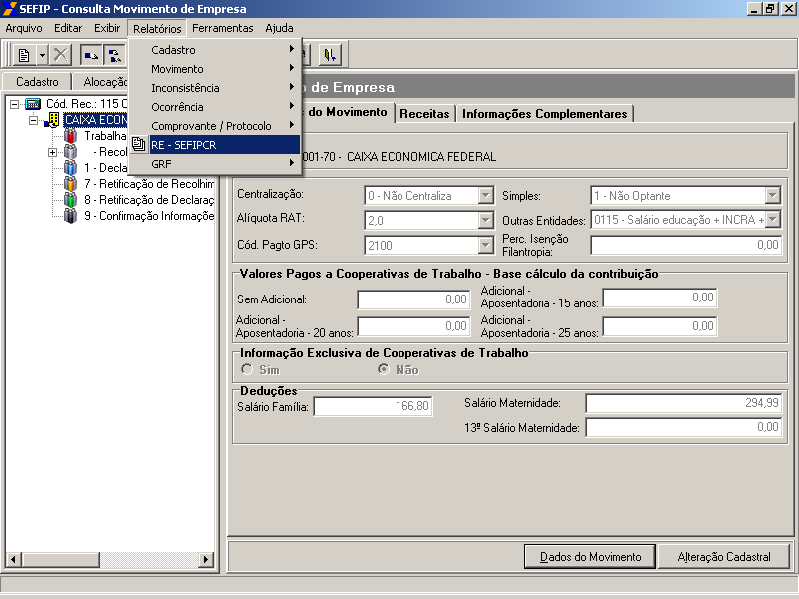
Relatórios/
RE-SEFIPCR

Localizar o arquivo (copia de segurança) que contem a RE e imprimir.

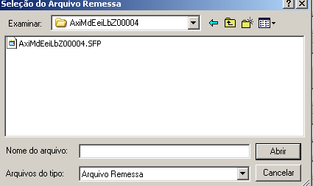
Localizar a pasta com o NRA e clicar duas vezes no arquivo.

10. RECOLHIMENTO RECURSAL PARA O FGTS (CÓDIGO 418) E RECOLHIMENTO AO FGTS DE ENTIDADES COM FINS FILANTRÓPICOS (CÓDIGO 604)

- Para acessar a tela de geração de movimento de deposito recursal para o FGTS ou de Recolhimento de Entidades Filantrópicas, proceda conforme abaixo:
Menu - Exibir /GFIP Códigos 418 e 604

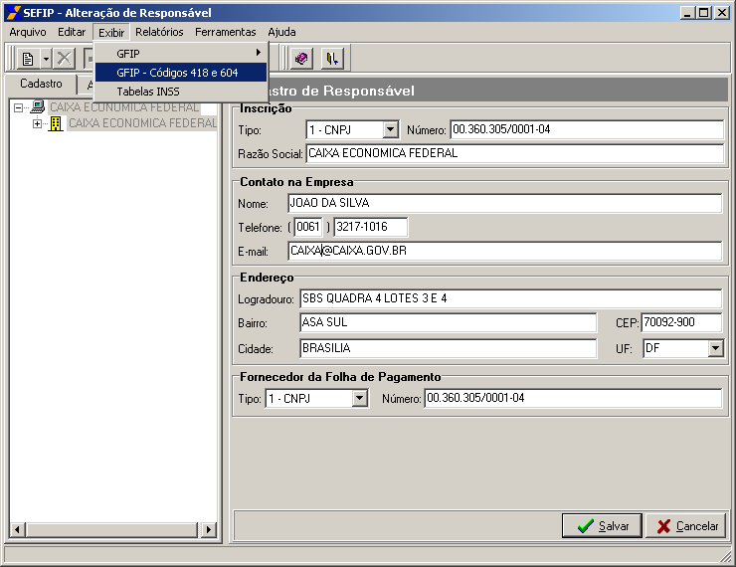

10.1 MOVIMENTO

10.1.1 ABERTURA

- Na abertura deverão ser informados: se o movimento é recursal ou filantrópico, e a data do recolhimento.
- Para INCLUIR um Movimento, pode-se optar por uma das quatro formas abaixo.
- Após a informação da abertura, deverão ser cadastrados empresa e trabalhador, conforme telas na pagina seguinte.

Menu - Arquivo / Novo / Recolhimento/Declaração
Barra de Ferramentas - Novo / Recolhimento
Clicar com o botão direito do mouse / Novo
Recolhimento

Escolha Recursal ou Filantrópico

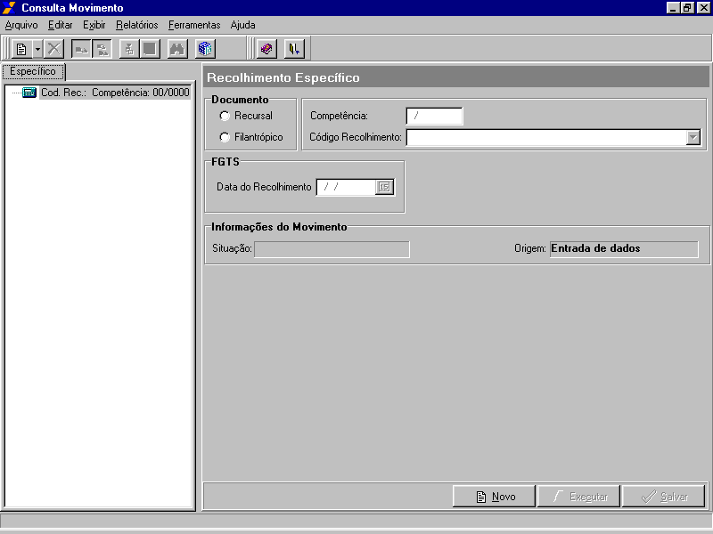

10.1.2 CADASTRAR EMPRESA

- Para CADASTRAR uma Empresa, pode-se optar por uma das quatro formas abaixo.
Menu - Arquivo / Novo / Empresa
Barra de Ferramentas - Novo / Empresa
Clicar com o botão direito do mouse - Novo
Empresa

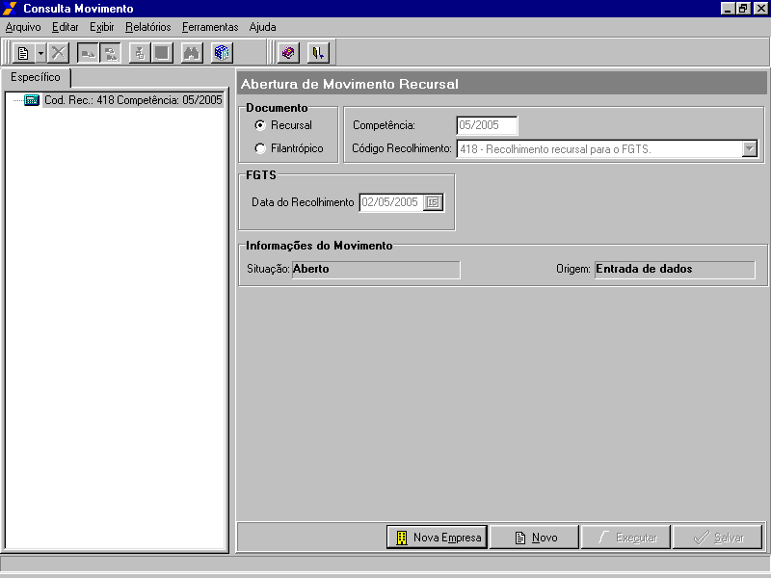
Botão - Nova Empresa

ALTERAR OU EXCLUIR EMPRESA

- Para ALTERAR ou EXCLUIR uma Empresa, pode-se optar por uma das três formas abaixo.
Clicar com o botão direito do mouse – Alterar/Excluir
Menu - Arquivo / Alterar

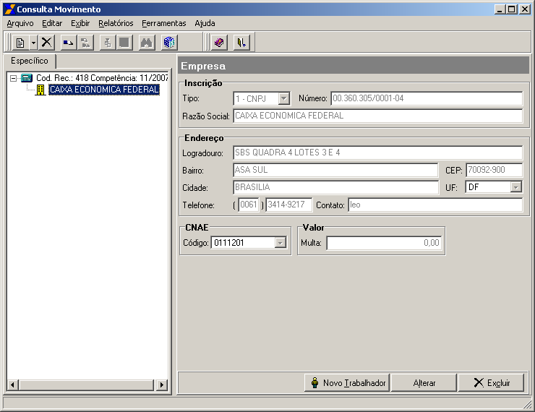

Botão - Alterar

Botão - Excluir

CADASTRAR TRABALHADOR

- Para CADASTRAR um Trabalhador, pode-se optar por uma das quatro formas abaixo.
Menu - Arquivo / Novo / Trabalhador
Barra de Ferramentas - Novo / Trabalhador
Clicar com o botão direito do mouse - Novo / Trabalhador

Botão - Novo Trabalhador

ALTERAR ou EXCLUIR TRABALHADOR

- Para ALTERAR ou EXCLUIR um Trabalhador, pode-se optar por uma das três formas abaixo.

Menu - Arquivo / Alterar ou excluir
Clicar com o botão direito do mouse / Alterar ou excluir
Valor do Deposito Recursal
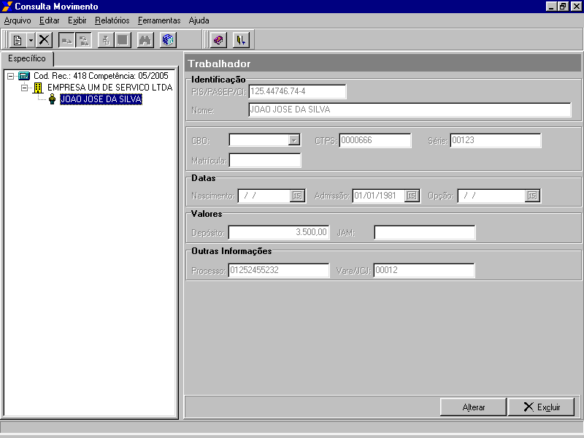
Botão - Alterar
Botão - Excluir

10.1.3 FECHAMENTO DO MOVIMENTO RECURSAL OU FILANTROPICO

- Para EXECUTAR o Fechamento do Movimento, proceda conforme abaixo:
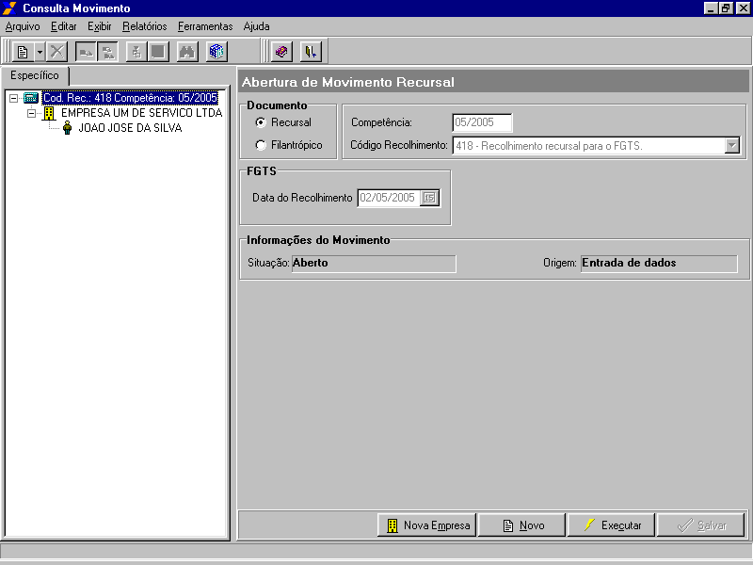
Botão - Executar

Quando da geração do arquivo de saída (SEFIPCR), será apresentada a tela abaixo, solicitando indicação de caminho para a gravação e informando onde estará gravada cópia de segurança do arquivo.

Cópia de segurança
- Após a transmissão do arquivo no conectividade social (item 10), proceder conforme abaixo para a impressão da guia GRF Recursal ou da guia GRF Filantrópica.
Menu - Relatórios / Movimento / GFIP

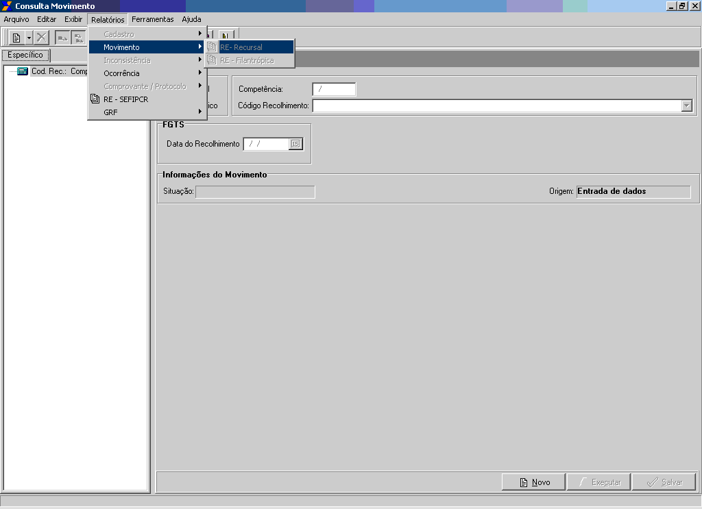

11. SOLICITAR EXCLUSÃO DE INFORMAÇÕES ANTERIORES

- Verificado o envio indevido de informações e sendo pertinente a exclusão destas informações, deverá ser informada na “Abertura de Movimento” do SEFIP, conforme demonstrado abaixo, não esquecendo de marcar o item “Pedido de Exclusão de Informações Anteriores”.
- Não será necessária a informação de trabalhadores, pois a Previdência irá excluir em seu banco de dados o arquivo encaminhado com o mesmo CNPJ/CEI, competência, FPAS, código de recolhimento.

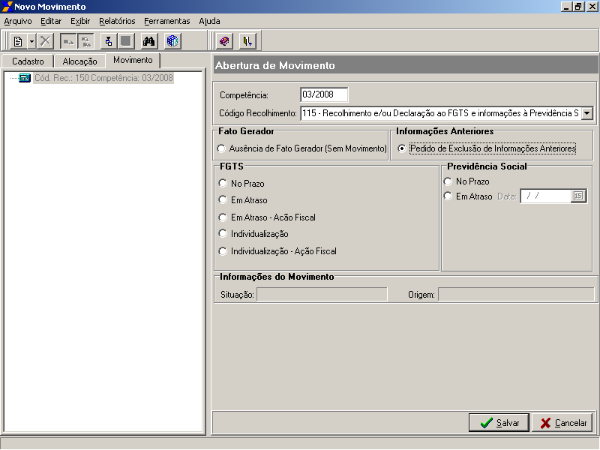

12. AUSENCIA DE FATO GERADOR – SEM MOVIMENTO

- Para geração de movimento com informação de “Ausência de Fato Gerador”, marcar o item “Ausência de Fato Gerador (Sem Movimento)”.
- Não será necessária a informação de trabalhadores.

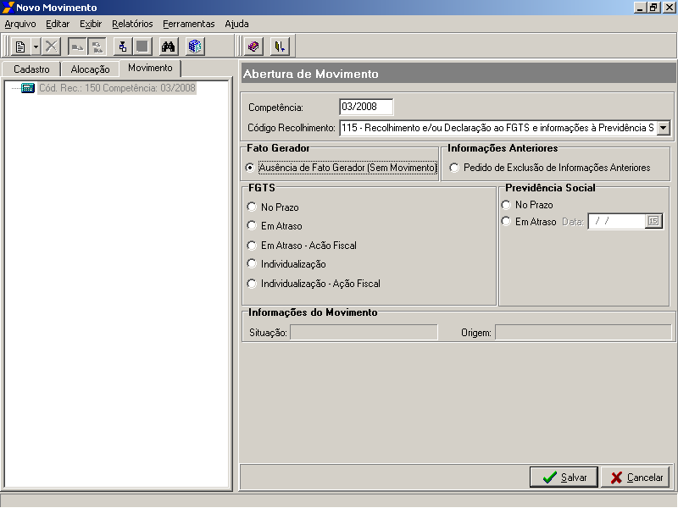

CÓPIA DE SEGURANÇA – BACKUP

GERAR CÓPIA DE SEGURANÇA

- O SEFIP gera automaticamente um backup de segurança da base de dados atual e uma copia do arquivo transmitido.

- Os mesmos podem ser encontrados no diretório C:\Arquivos de Programas\CAIXA\Arquivos\ NRA.SFP, sendo NRA o numero de registro do arquivo, ex: CVx3gsc0oq300006 , apresentado nos relatórios gerados pelo SEFIP.

- A opção da geração de Backup do Fechamento vem marcada como padrão e pode ser visualizada no menu Ferramentas / Opções.
Opção “Permitir Backup do Fechamento”
- Independente da geração automática, o usuário pode gerar cópias de segurança sempre que julgar necessário, conforme tela abaixo:
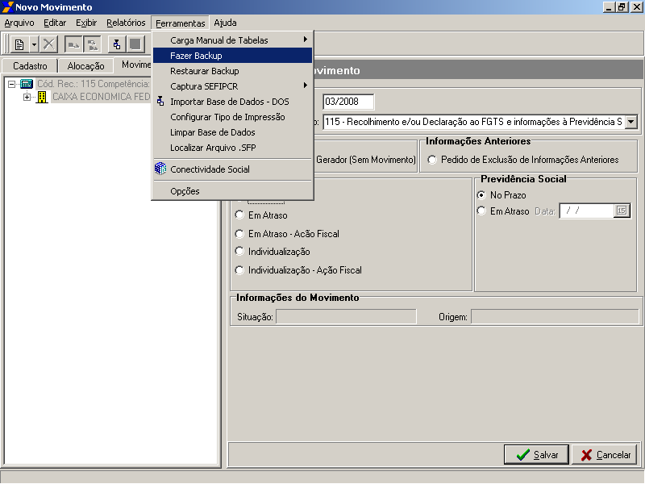
Menu – Ferramentas / Fazer Backup

LOCALIZAR ARQUIVOS TRANSMITIDOS (*.SFP)

Para localização de arquivos transmitidos e backup será necessário efetuar os seguintes procedimentos:

Acessar no menu o item “Ferramentas”, “localizar arquivo SFP” e informar a inscrição da empresa e competência, conforme tela abaixo.

Será listado relatório apresentando o caminho onde se encontra o arquivo solicitado.

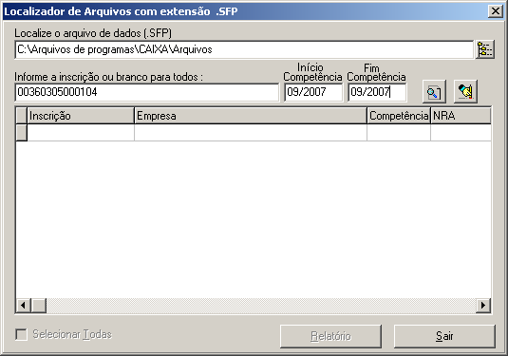
Será(ão) listado(s) o(s) arquivo(s) com a inscrição/competência solicitada

13.2 RESTAURAR BACKUP

- Para restaurar dados do backup automático gerado pelo programa, salvos no arquivo de extensão SFP, ou backup gerado manualmente pelo usuário, salvos no arquivo de extensão ZIP, proceda conforme a tela abaixo:

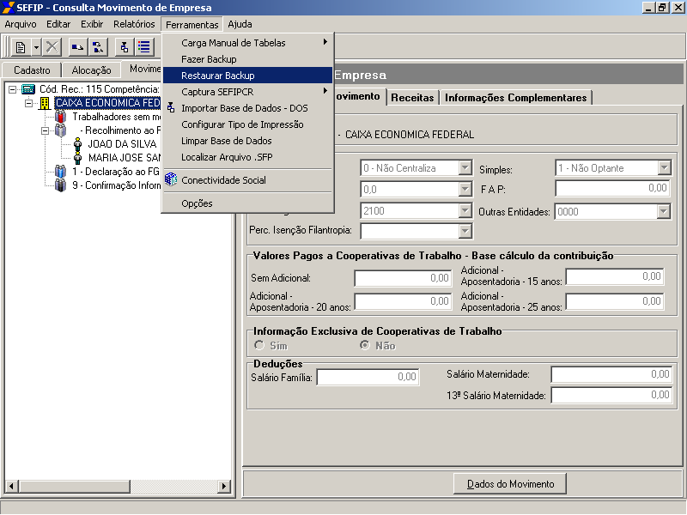
Menu – Ferramentas / Restaurar Backup

- É importante sinalizar na tela seguinte se o arquivo a ser restaurado é um Arquivo Compactado (backup feito pelo usuário) ou Backup do Fechamento (backup feito automaticamente pelo programa).

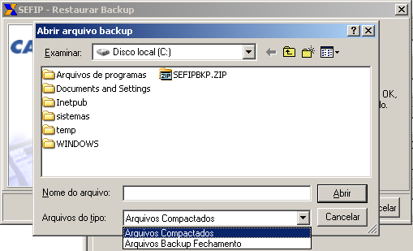

- Caso o arquivo a ser restaurado possua trabalhadores sem modalidade ou ainda trabalhadores que estavam nas modalidades de retificação (7 ou 8), os mesmos devem ser direcionados para a modalidade devida, conforme movimento que está sendo gerado.

14. CONFIGURAR IMPRESSORA

- Para configurar Tipo de Impressão proceda conforme tela abaixo:

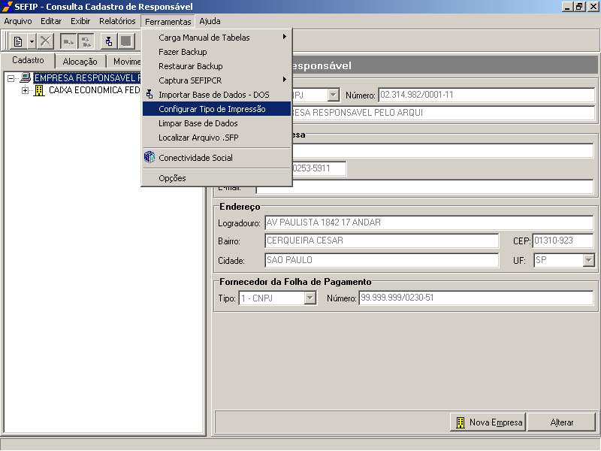
Menu - Ferramentas / Configurar tipo de Impressão

- Será apresentada tela para escolha do tipo de impressão

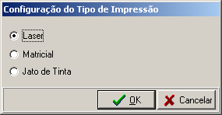
Escolha o Tipo de Impressão

15. LIMPEZA DE BASE

- Caso seja necessário efetuar uma limpeza de dados no aplicativo SEFIP, proceda conforme abaixo:

- Normalmente, a limpeza de base é necessária quando tenta-se importar um arquivo com mesma modalidade, inscrição, competência, FPAS de arquivo importado anteriormente.

- Obs: A LIMPEZA DE DADOS apagará todos os dados de empresa, tomador e trabalhador existentes no banco de dados do aplicativo.
Menu – Ferramentas / Limpar Base de Dados

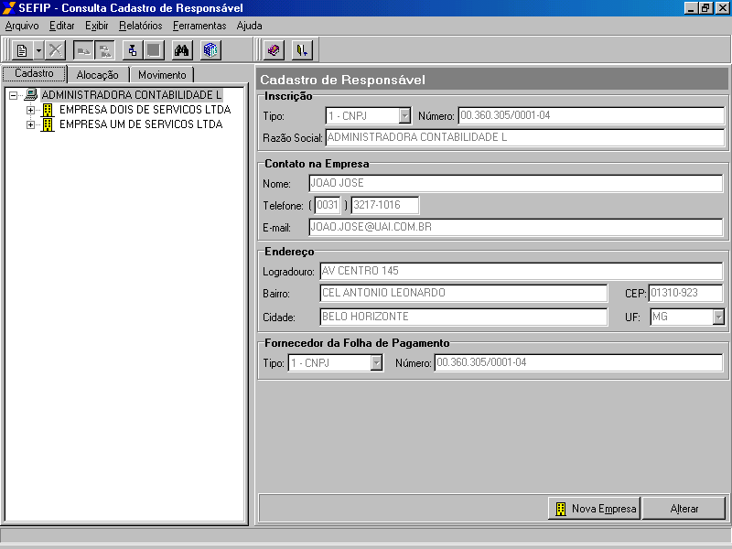

16. ORIENTAÇÕES TÉCNICAS – RESOLVENDO OCORRÊNCIAS

- Caso o aplicativo SEFIP apresente alguma ocorrência em seu funcionamento ou desempenho, listamos abaixo os procedimentos que sugerimos sejam realizados na tentativa de solução da ocorrência.

- Importante: é aconselhável a presença de um técnico, com conhecimentos de configuração e computadores, para a realização dos procedimentos abaixo relacionados.

1 - Verificar as configurações regionais do Windows
- Para verificar se as configurações regionais do Windows estão de acordo com o exigido pelo SEFIP será necessário definir o formato de data/hora do sistema para os formatos: “DD/MM/YYYY” e “HH:MM”.

Para efetuar tal procedimento siga os passos abaixo:
- Clicar no menu Iniciar
- Escolher a opção Configurações
- Escolher a opção Painel de Controle
- Escolher a opção configurações regionais
- Definir a hora para o formato “HH:MM” e definir o separador da hora para “:”
- Definir a data para o formato “DD/MM/YYYY” e definir o separador de data para “/”
- Clicar no botão OK.

